Grupo Consultativo de Expertos sobre las Comunicaciones Nacionales de las Partes no incluidas en el Anexo I de la Convencion
(CGE)

Manual del Sector Agricultura
Temas Generales
TEMAS GENERALES

Contenidos:

- Principios y definiciones,
- Directrices metodológicas del PICC sobre Inventarios Nacionales de Gas Efecto Invernadero, revisadas en 1996 (en adelante, Directrices metodológicas PICC 1996),
- Orientación del PICC sobre las Buenas Prácticas y Gestión de la Incertidumbre en los Inventarios nacionales de Gases de Efecto Invernadero, versión 2000 (en adelante, Guías PICC sobre Buenas prácticas).
- Base de datos de factores de emisión del PICC (en adelante, la BDFE), y
- Programa computacional del Panel Intergubernamental de Cambio Climático (en adelante, el programa PICC).

- Principios y definiciones:

Los inventarios nacionales de gas de efecto invernadero (en adelante, los inventarios GEI o sólo, los inventarios), deberían cumplir con algunos requisitos para ser precisos y confiables. Así, se define que los inventarios deben ser transparentes, consistentes, comparables, completos, y exactos.

En el contexto de las Guías para Informar de la UNFCCC sobre inventarios anuales:

- Transparencia significa que los supuestos y metodologías usadas para elaborar un inventario, deberían ser claramente explicadas para facilitar la repetición y evaluación del inventario por parte de los usuarios de la información entregada. La transparencia de los inventarios es primordial, para el éxito del proceso para la comunicación y consideración de la información.

- Consistencia significa que un inventario debería ser intrínsecamente consistente en todos sus elementos con los inventarios de otros años. Un inventario es consistente, si las mismas metodologías se usan para su año base y todos los años siguientes y si conjuntos consistentes de datos son usados para estimar emisiones o capturas desde fuentes y vertederos. Bajo ciertas circunstancias, un inventario que use diferentes metodologías para años distintos puede ser considerado consistente si es que éste ha sido recalculado de una forma transparente, de acuerdo con la orientación PICC sobre Buenas Prácticas.

- Comparabilidad significa que las estimaciones de emisiones y remociones, informadas por los países Anexo I en los inventarios, deberían ser comparables entre ellos. Para este propósito, los países Anexo I deberían usar metodologías y formatos acordados por la COP para estimar e informar los inventarios. La asignación de diferentes categorías de fuente/ vertedero debería seguir la desagregración de las Directrices metodológicas PICC 1996, hasta el nivel de sus cuadros resúmenes y sectoriales.

- Exhaustividad significa que un inventario involucra todas las fuentes y vertederos así como también todos los gases incluidos en las Directrices metodológicas PICC 1996, tanto como otras categorías de fuente/vertedero que sean específicas pero importantes, individualmente, al país Anexo I y, por lo tanto, pueden no estar incluidas en las directrices metodológicas del PICC. Exhaustividad, también, significa cobertura geográfica total de fuentes y vertederos de un país Anexo I, y
- Precisión es una medida relativa de la exactitud de un estimado de emisión o remoción. Los estimados deberían ser precisos, en el sentido que, sistemáticamente, no están ni sobre ni debajo de las emisiones o remociones reales, hasta donde sea posible juzgar, y las incertidumbres son reducidas hasta donde es posible. Deberían usarse metodologías apropiadas, de acuerdo con la orientación PICC sobre Buenas Prácticas, para favorecer la precisión de los inventarios.

Se entiende que los países Anexo I tiene la obligación de cumplir con todos y cada uno de los requisitos mencionados anteriormente, mientras que los países No-Anexo I son estimulados a cumplir con ellos, lo mas que les sea posible.

2. Directrices metodológicas del PICC para la elaboración de inventarios nacionales de GEI, revisadas en 1996 (en adelante, Directrices metodológicas PICC 1996)

De acuerdo al Manual del Usuario de la UNFCCC, los países No-Anexo I deberían usar las Directrices metodológicas para Inventarios Nacionales de GEI revisadas en 1996 (comúnmente, llamadas Directrices metodológicas PICC 1996), para estimar e informar sus inventarios nacionales de GEI (disponible en http://www.ipccnggip.iges.or.ip/public/gl/invs1.htm). Estas guías contienen 3 volúmenes que, juntos, proporcionan toda la información necesaria para planificar, llevar a cabo e informar los resultados de un inventario nacional: los volúmenes I y III están solamente disponibles en ingles pero el Volumen II, que contiene todas las cuadros metodológicas y explicaciones relevantes de cómo calcular emisiones y remociones, esta también disponible en francés, ruso y español.

2.1. Breve descripción de las directrices metodológicas PICC

El Volumen 1 (Instrucciones para Informar el Inventario de GEI), entrega orientaciones paso a paso para reunir, documentar y transmitir datos completos del inventario nacional, en forma consistente, sin importar el método usado para elaborar dichas estimaciones. Estas instrucciones están destinadas a todos los usuarios de las Directrices metodológicas PICC 1996 y proporcionan los medios primarios para asegurar que todos los informes sean consistentes y comparables.

El Volumen 2 (Libro de Trabajo del Inventario GEI) contiene sugerencias acerca de la planificación y puesta en marcha de un inventario nacional, para participantes que no tienen disponible aún un inventario nacional y no han experimentado la elaboración de tal inventario. Además, contiene instrucciones paso a paso, para calcular emisiones de dióxido de carbono (CO₂) y metano (CH₄) así como también de algunos otros gases traza, desde las seis mayores categorías de fuentes de emisión. Ésto está destinado a ayudar a los expertos en tantos países como sea posible, para empezar a desarrollar inventarios.

El Volumen 3 (Manual de Referencia de los Inventarios GEI) proporciona un compendio de la información sobre métodos de estimación de emisiones para un amplio rango de gases y una lista completa de tipos de fuentes para cada uno. Resume un conjunto de posibles métodos para muchos tipos de fuentes. También, proporciona resúmenes de la base científica para los métodos del inventario recomendados y, también, entrega numerosas referencias de la literatura técnica.

El uso de la Guía Metodológica PICC 1996 es resaltado por el programa computacional desarrollado para su uso en el cálculo y estimación de emisiones (ver sección 4 abajo). Estas directrices metodológicas son complementadas por la orientación PICC sobre Buenas Prácticas (ver sección 3).

2.2. Notas generales de las Directrices metodológicas PICC 1996 en el Sector Agricultora

2.2.1 Alcance

Las Directrices metodológicas PICC 1996 están diseñadas para estimar e informar los inventarios nacionales de emisiones y/o remociones antropogénicas de gases de efecto invernadero. En general, el termino “antropogénico” hace referencia a las emisiones y/o remociones de gases de efecto invernadero, que son el resultado directo de actividades humanas o de procesos naturales que han sido afectados por actividades humanas. Los inventarios nacionales deberían incluir las emisiones y/o remociones de gases invernadero, que ocurren dentro del territorio de un país (incluido los administrados) y sobre áreas extra-territoriales que el país tenga bajo su jurisdicción.

2.2.2. Calidad de la información y estructura de tiempo

Los datos disponibles para estimar las emisiones antropogénicas de gases invernadero, resultantes de la quema de combustible, son generalmente de mejor calidad que la información disponible para estimar emisiones/remociones de estos gases en las áreas de la agricultura, y cambio de uso del suelo/Forestería. Concordantemente, mientras las Directrices metodológicas PICC 1996, solicitan un dato de actividad único para cada año en la mayoría de los sectores, para “Agricultura” y “Cambio de Uso del Suelo y Forestería”, se recomienda el uso de datos de actividad anuales correspondiente al promedio de tres años consecutivos, con el año que se informa al medio.

    - Métodos de defecto

Las Directrices metodológicas PICC 1996 contienen metodologías “por defecto” y un número de supuestos y datos “por defecto” para ser usados en la estimación de emisiones y remociones de gases invernadero. Esta información “por defecto” es incluida, principalmente, para entregar a los usuarios un punto de partida, desde el cual puedan desarrollar sus propios supuestos y datos nacionales. De hecho, supuestos y datos nacionales son siempre preferidos porque los por defecto pueden no ser siempre apropiados en un contexto nacional específico. En general, por lo tanto, los supuestos y datos por defecto debieran usarse solamente cuando no haya disponibilidad de supuestos y datos nacionales. La sección 2 de la Introducción del Libro de Trabajo de las Directrices metodológicas PICC 1996, proveen información sobre la calidad de los datos por defecto, disponibles en las distintas categorías de fuentes de emisión/captura de gases invernadero.

Muchas de las categorías de emisiones/remociones de gases invernadero pueden ser estimadas solamente con un rango amplio de incertidumbre. Muy naturalmente, algunos expertos nacionales han desarrollado métodos que están diseñados para producir rangos de estimadores antes que estimadores puntuales para categorías con alta incertidumbre. Las Directrices metodológicas PICC 1996, sin embargo, requieren que los usuarios proporcionen un estimador puntual para cada gas y categoría de emisión/captura. Esto es, simplemente, para hacer manejable la tarea de recopilación, comparación y evaluación de los informes nacionales. Los usuarios son estimulados a proporcionar rangos de incertidumbre u otras declaraciones de confianza o calidad junto con los estimados puntuales. Los procedimientos para informar la incertidumbre son discutidos en las Instrucciones para Informar los Inventarios de Gases de Efecto Invernadero.

  - Principios básicos subyacentes de las Directrices metodológicas

Hay 3 principios básicos subyacentes de las Directrices metodológicas PICC 1996.

Estructura de Informe Común: El núcleo del sistema de informar es el establecimiento y uso de un formato de cuadros estándar, usando categorías de fuente/captura comunes y categorías de combustibles comunes. Se necesita, también, definiciones comunes de contaminantes, unidades e intervalos de tiempos. Finalmente, todos los países deberían estar trabajando hacia inventarios completos, dentro de cada uno gas y entre todos los gases.. Los resultados de los inventarios deberían ser transmitidos usando los cuadros sectoriales y la de Informe Resumen. El uso de estos convencionalismos para informar, no sólo mejorarán la comparabilidad de los datos sino también facilitarán la rapidez con que los inventarios puedan ser procesados, hacerlos disponible en forma resumida, agregados y revisados internacionalmente.

Estándares de documentación: son necesarios para asegurar la transparencia de los inventarios nacionales y, así, permitir que el inventario sea revisado. Al proporcionar la documentación necesaria, la comparabilidad de los inventarios nacionales también puede ser evaluada. Por lo tanto, junto con los cuadros con información sectorial y resumen, los países deberían proveer las hojas de trabajo usadas para desarrollar el inventario nacional, que contengan, a lo menos, todos los supuestos de mayor importancia, los datos de la actividad y los factores de emisión. El PICC también recomienda que los países sometan una descripción de los métodos usados, cualquier definición así como también, otros supuestos importantes que no pueden ser resumidos en forma tabular. Debería proporcionarse suficientes datos, que permitan que un tercer país reconstruya el inventario, partiendo de los datos de actividad nacional y sus postulados (definición de trabajo de transparencia). Para limitar el volumen de datos a ser aportados, la documentación escrita debería focalizarse en describir plenamente cualquier diferencia en el método y supuestos con los métodos por defecto PICC.

Verificación e evaluación de incertidumbre: Para mejorar la calidad de los datos del inventario y ayudar a evaluar las estimaciones de incertidumbre que rodea a los estimados, las Instrucciones para Informar del las Directrices metodológicas PICC 1996 recomiendan que los inventarios sean verificados, a través del uso de un conjunto de simples chequeos para exhaustividad y precisión de los informes entregados. Estos chequeos pueden ser realizados en forma centralizada, a pesar que es preferible que los países los hagan en lo posible por sí mismos. Finalmente, una evaluación de incertidumbre debería ser conducida, tanto como sea posible, y resumida para cada parte importante del inventario. La guía conceptual para la evaluación de la incertidumbre de los estimados de emisión, es proporcionada en el Anexo I Gestionando la Incertidumbre. Otras aproximaciones, para describir incertidumbres asociadas con estimaciones puntuales de emisiones y remociones, son también posibles. En el caso que usted use una de las aproximaciones proporcionadas por el PICC, u otra visión, debería incluir una discusión sobre la incertidumbre en su informe.

2.4. Metodologías y entrega de informes

El inventario tiene que ser entregado, en la forma de los cuadros Sectoriales, de Resumen y General. Los cuadros 1 a la 6 corresponden a cada uno de los sectores. La “Agricultura” es informada en los cuadros 4 y sus correspondientes cuadros de bases (4A hasta 4G), cuadros 7A y 7B que corresponden al Informe del Resumen, y cuadros 8A hasta 8B, que corresponden a la parte General.

2.4.1. Datos de actividad y factores de emisión

Los cuadros sectoriales y sus hojas de trabajo de base, deben ser llenadas con datos de actividad y factores de emisión. De acuerdo al glosario incluido en el Volumen I:

Datos de actividad significan “datos sobre la magnitud de la actividad humana, resultante en emisiones o capturas que toman lugar durante un período de tiempo determinado. En el sector “Energía”, por ejemplo, los datos de actividad anual para las fuentes de quema por combustible son los montos totales de combustible quemado. Los datos de actividad para emisiones por metano correspondientes a fermentación entérica son el número total de animales criados, por especie.

El factor de emisión es un coeficiente que relaciona los datos de actividad al monto de compuesto químico que es la fuente de emisiones posteriores. Los factores de emisión se basan, generalmente, en una muestra de datos de medición, promediado para desarrollar una tasa representativa de emisiones para un nivel de actividad dada bajo un conjunto dado de condiciones operativas.

Las metodologías por defecto, incluidas en las Directrices metodológicas PICC 1996, incluyes factores de emisión por defecto y, en algunos casos, también datos de actividad por defecto. A pesar de ésto, dado que la metodología PICC por defecto puede no ser apropiada para todos los países, los países No Anexo 1 son estimulados a usar datos de actividad y factores de emisión país-específicos y regionales, con el fin de reducir la incertidumbre de sus estimaciones. En este sentido, también se recomienda el uso de la BDFE (sección 5 abajo).

La metodología PICC para elaborar los inventarios nacionales está basada en varios niveles (“tiers”), siendo el nivel 1, la metodología por defecto. Los niveles 2 y 3 involucran métodos más elaborados que pueden ser específico para una categoría de fuente o basado en la tecnología. En casos donde exista una metodología nacional -y es consistente con las Directrices metodológicas PICC 1996- la recomendación es usarla.

2.4.2 Hojas de Trabajo

Es posible usar las hojas de trabajo, proporcionadas en el volumen 2, para elaborar el inventario. Las hojas de trabajo son proporcionadas para que el país pueda describir la metodología usada y completarlas con los datos de actividad y los factores de emisión en una forma clara y estandarizada. Con la ayuda del programa computacional PICC (ver sección 4), los datos de las hojas de trabajo son automáticamente transferidos a los cuadros sectoriales y de resumen del formato común. El uso de estas hojas de trabajo es altamente recomendado, a no ser que el país produzca un inventario en un formato diferente al del PICC (en este caso, el país puede completar los cuadros sectoriales en forma directa). Pero, las hojas de trabajo son esenciales para la transparencia y reconstrucción del inventario.

2.4.3. Claves de notación

En lo posible, los países deberían usar los cuadros sectoriales y de resumen, para agregar los resultados finales del inventario. Los países debieran usar claves de notación (ver casillero en pág. 1.2.1 del volumen 1), para mostrar donde estiman que la fuente identificada es cero (0) o han preferido no hacer estimación (NE) de una fuente de gas invernadero o donde, dadas las limitaciones de los datos, una fuente individual es incluida en otro sitio (IE) o donde una categoría en particular es informada como que no ocurre en el país (NO).

2.4.4. Cuadro global o general

El Cuadro Global (8A) debería ser usado por los países, para resumir su propia evaluación de exhaustividad (por ejemplo, estimación parcial, completa o sin estimación), de calidad (alta, media o baja) de las estimaciones desde las fuentes de emisión o captura más importantes. Esto da una breve perspectiva de las categorías que han sido tomadas en cuenta en el inventario de emisiones, como también del nivel de documentación y desagregación de las categorías (ver la clave de anotación para una explicación completa). La Clave de Desagregación (8B), que sigue al Cuadro Global, da una explicación detallada de la clave usada para el nivel de desagregación para un inventario.

2.4.5. Exhaustividad de datos

En todas los cuadros usados por los países, para resumir sus datos de inventario, las notas al pié deberían ser agregadas para indicar si las estimaciones están incompletas o representan solo una parte de la actividad total, para cualquier categoría de fuente. De esta manera, se espera que los países informen sobre la exhaustividad de cada estimado de emisión individual.

2.4.6. Incertidumbres

Algunas consideraciones para manejar las incertidumbres están explicadas en el Anexo 1 del Volumen 1. Se reconoce que hay múltiples causas de incertidumbres, incluyendo diferentes interpretaciones de la categoría de fuente u otras definiciones, supuestos, unidades, etc., uso de representaciones simplificadas con valores promediados, especialmente factores de emisión y supuestos para representar a una población dada, incertidumbre en los datos de la actividad socio económica básica que dirige los cálculos y la incertidumbre inherente en el entendimiento científico de los procesos básicos conducentes a las emisiones y remociones.

2.4.7. Documentación

Los informes de inventario deberían proporcionar un mínimo de información, que permita reconstruir los resultados, y para justificar la elección de la metodología y de los datos usados. Si las hojas de trabajo se usan para preparar el inventario, éstas deberían ser parte de la documentación incluida en el informe entregado.

La documentación debería contener suficiente información para explicar las diferencias entre los métodos y datos nacionales con los métodos PICC por defecto y supuestos. Las razones para las diferencias deberían ser explicadas y las fuentes de factores de emisión y otros datos nacionales también deberían ser citadas en forma clara. Los requisitos mínimos incluyen: factores de emisión, datos de actividad, y una lista de referencias que documenten cualquier diferencia con las recomendaciones del PICC.

El informe del inventario debería también contener un resumen escrito de los procedimientos de verificación que fueron usados así como también una evaluación general de la calidad e exhaustividad de cada una de las estimaciones de las principales fuente de emisión y captura.

2.5. Categorías de fuentes del Sector Agricultura, en el Marco de Informe Común (CRF)

El módulo 4 de la CRF incluye todas las emisiones antropogénicas del sector agricultura, con excepción de las emisiones por quema de combustible y por las aguas residuales, que están incluidas en los sectores “Energía” y “Residuos”, respectivamente.

Las siguientes categorías están incluidas en este módulo:

- Fermentación entérica (4A): La producción de metano de los herbívoros, como subproducto de la fermentación entérica, que es un proceso digestivo por medio del cual los carbohidratos son degradados por microorganismos hasta convertirlos en simples moléculas que se absorben en la corriente sanguínea. Ambos grupos, rumiantes (por ejemplo: vacunos, ovejas) y no rumiantes (por ejemplo: cerdos, caballos) producen CH₄, no obstante que los primeros son la fuente mayor (por unidad de ingesta de alimento). La información entregada, bajo esta categoría, está organizada por especies de animales: ganado vacuno (lechero y no lechero), búfalos, ovejas, cabras, camellos y llamas, caballos, mulas y asnos, cerdos, aves de corral y otros.

El PICC proporciona métodos de Nivel 1 y 2, para esta categoría. El Nivel 1 consiste en determinar el número de animales en cada especie y multiplicarlo por un factor de emisión. El método nivel 2 (para ganado vacuno, solamente, a pesar de que el método nivel 2 para ovejas, también, fue proporcionado en la orientación PICC sobre Buenas Practicas) usa una caracterización minuciosa de la población ganadera (desagregación de la población de una especie en grupos homogéneos), que da por resultado una estimación del promedio anual de la ingesta de alimento por cada especie y grupos de animales, la cual es usada, en su momento, para calcular los factores de emisión.

- Manejo del estiércol (4B): El metano y el oxido nitroso se producen por la descomposición del estiércol, bajo condiciones anaeróbicas. Estas condiciones acontecen, frecuentemente, cuando un gran número de animales son mantenidos en un área confinada (por ejemplo: lecherías, establos, corrales) en donde el estiércol es típicamente almacenado en grandes montones o desechados en lagunas y otros tipos de sistema de tratamiento de los residuos animales. Esta categoría incluye las mismas subcategorías de la 4A, además de los siguientes sistemas de tratamiento de los residuos: lagunas anaeróbicas, sistemas líquidos, almacenamiento sólido y secado.

Para las emisiones de metano, las Directrices metodológicas PICC 1996 proporcionan un método Nivel 1 y otro Nivel 2. Ambos niveles usan un factor de emisión, que se combina con el número de animales de cada categoría, para así obtener el monto de las emisiones. El nivel 1 necesita datos de la población ganadera, por región climática, y emplea factores de emisión por defecto mientras el nivel 2 estima el factor de emisión desde las características del estiércol (excretas, sólidas, volátiles, capacidad máxima de producción de metano, y factor de conversión de metano). El nivel 2 requiere información detallada de las características animales y de la manera en que se maneja el estiércol.

Para estimar las emisiones de óxido nitroso, solo se proporciona el método nivel 1, con cinco pasos involucrados:
- caracterización del ganado,
- determinación de la tasa de excreción total de N, por cabeza y categoría de ganado,
- determinación de la fracción de excreción de N, que es tratada en cada sistema de tratamiento de los residuos,
- determinación de un factor de emisión, por sistema de tratamiento de los residuos, y
- cálculo de emisiones, multiplicando los datos de actividad por los factores de emisión.

  - Cultivo de arroz (4C): La descomposición anaeróbica de materias orgánicas, en campos de arroz inundados, produce metano, que escapa hacia la atmósfera por ebullición (burbujeando hacia arriba) a través de la columna de agua, difusión a través de la interfase del agua, y transporte a través de las plantas de arroz.

Se sugiere que estas emisiones de CH₄ sean basadas en ecosistemas de arroz de tierras bajas, sin enmiendas orgánicas, relacionados al régimen de aguas, donde los terrenos bajos se refieren a campos inundados por un periodo de tiempo significativo. Debería aplicarse factores de corrección para suelos con enmiendas orgánicas, si fuere necesario. Las emisiones de N₂O, por el uso de fertilizantes con nitrógeno en cultivos de arroz, deberían ser informadas bajo 4D Suelos Agrícolas. Esta categoría contiene los siguientes sub-módulos: Irrigado (tanto continuamente como intermitentemente inundado), No regado (alimentado por lluvias) (tendencia a inundación y tendencia a sequía), Aguas profundas y otras.

Las Directrices metodológicas PICC 1996 proveen solo un método para estimar emisiones de metano por la producción de arroz. Este método usa datos anuales de cosecha (divididos por ecosistema de arroz o tipo de manejo del agua) y uso de enmiendas orgánicas y tipo de suelo como datos de actividad. El factor de emisión es calculado, en primer lugar, estimando un factor básico para campos continuamente inundados sin enmiendas orgánicas, el cuál es luego escalonado para considerar múltiples características de producción (por ejemplo, prácticas culturales, uso de múltiples cultivaciones, tipo de ecosistema, régimen de riego, aplicación de enmiendas orgánicas y tipo de suelo).

- Suelos agrícolas (4D): Contabiliza las emisiones y remociones de CH₄ y N₂O de los suelos agrícolas y COVNMs provenientes de los cultivos, las que son influenciadas por las prácticas de riego, variables climáticas, temperatura del suelo y humedad. Las emisiones y remociones de CO₂ de suelos agrícolas se informan bajo “Cambio de Uso de la Tierra y Forestería”. Debe informarse aquí cualquiera emisión de N₂O proveniente del uso de fertilizantes nitrogenados en el cultivo de arroz. Las emisiones de N₂O pueden estar relacionadas tanto al uso de fertilizantes orgánicos como inorgánicos, fijación biológica de nitrógeno, y retorno de residuos agrícolas al suelo o a la producción anima. También debe registrarse en esta categoría, los gases de efecto no-CO₂, asociadas con el uso de abonos y residuos humanos. Las emisiones de N₂O del alcantarillado deben ser informadas bajo “Residuos” (6B) y emisiones de N₂O desde los sistemas de tratamiento de residuos animales distintos de los de pastoreo directo, bajo la Manejo del Estiércol (4B). Las emisiones de N₂O por el estiércol usado como combustible, deben ser informadas en el Sector “Energía” (1A).

Las Directrices metodológicas PICC 1996 proporcionan un método para cada emisión directa e indirecta de N₂O provenientes de suelos agrícolas. No hay métodos proporcionados para emisiones o remociones de CH₄ o para remociones de N₂O por suelos agrícolas.

Para emisiones directas de N₂O debidas a aportes de N a los suelos (fertilizantes sintéticos, estiércol animal, uso de cultivos fijadores de N, incorporación de residuos de cultivos al suelo y mineralización N en suelos orgánicos), las Directrices metodológicas PICC 1996 proporcionan un método nivel 1 (posteriormente, clasificado como niveles 1a y 1b, por la Orientación PICC sobre Buenas Prácticas 1996). Dos factores de emisión son requeridos para este método, uno para contabilizar emisiones por los aportes de N y otro para contabilizar el N mineralizado por la cultivación de suelos orgánicos. Considerando los datos de actividad, múltiples parámetros necesitan ser estimados: uso anual de fertilizantes sintéticos, uso anual del estiércol, cantidad de N fijado por los cultivos, cantidad de residuos de cultivos aplicados al suelo, y área de suelos orgánicos cultivados anualmente.

Para emisiones indirectas de N₂0, las directrices metodológicas PICC describen cómo estimar las emisiones provenientes de 3 fuentes:

- volatilización del N aplicado como fertilizante sintético y/o estiércol animal, y su consiguiente deposición atmosférica como NO_{X} y NH₄,
- lixiviación y escurrimiento del N aplicado como fertilizante estiércol animal, y
- descarga de N en aguas servidas en ríos y estuarios.

Un método nivel 1 (posteriormente, clasificado como 1a y 1b, por la orientación PICC sobre Buenas Prácticas) es proporcionado para cada una de estas fuentes.

- Quema Prescrita de Sabanas (4E): Las emisiones de CH₄, CO, N₂O y NO_{X} provenientes de la quema de sabanas (formaciones tropicales y subtropicales, con cobertura continua de pastos, ocasionalmente interrumpida por árboles y arbustos). Las sabanas son quemadas para controlar el crecimiento de la vegetación, remover plagas y malezas, para mejorar el ciclo de nutriente y para estimular el crecimiento de pasto nuevo para el pastoreo de animales. El CO₂ proveniente de la quema prescrita de sabanas es registrado para efectos de información pero no es incluido en el total del inventario ya que se entiende que un monto equivalente de CO₂ es removido por la vegetación que vuelve a crecer al año siguiente.

Un método simple es proporcionado por las directrices metodológicas PICC, basado en la estimación de los datos de actividad (básicamente, área anualmente quemada y biomasa quemada) y tasas de emisión para CH₄, CO, N₂O y NO_{X}.

- Quema de Residuos Agrícolas (4F): La emisión de gases de efecto invernadero no-CO,, provenientes de la quema (en el campo) de residuos de cultivos y otros desechos agrícolas. Estos incluyen residuos madereros de cultivos (por ejemplo, cáscaras de coco, palos de yute, etc.), residuos de cereales (por ejemplo arroz, paja de trigo, tallos de maíz, etc.), residuos de cultivos vegetales (por ejemplo, paja de maní, vainas de poroto soja, etc.). La quema de residuos agrícolas para energía se excluye de esta categoría de fuente pero se debe incluir bajo actividades de quema de combustible, en la sección 1A.

El CO₂ proveniente de la quema de biomasa vegetal (biomasa, en general) es registrada para información pero no se contabiliza en el total del inventario, ya que se asume que un monto equivalente aproximado de CO₂ es removido por el recrecimiento de los cultivos siguientes. Los sub-módulos siguientes están incluidos en esta categoría: cereales, legumbres, tubérculos y raíces, caña de azúcar y otros.

El método PICC para estimar emisiones de gases no-CO₂, provenientes de la quema de residuos agrícolas es similar al de la quema de sabanas, que consiste en multiplicar los datos de actividad por factores de emisión.

- Otros (4G): Éste incluye otras fuentes en el sector agrícola, no cubiertas o incluidas en las anteriores categorías, y esto puede ser relevante en algunos países.

3. Orientación del PICC sobre las Buenas Prácticas y la Gestión de la Incertidumbre en los Inventarios Nacionales de Gases de Efecto Invernadero (en adelante, Orientación PICC sobre Buenas Prácticas)

3.1. Introducción

La Orientación PICC sobre Buenas Prácticas contiene los siguientes capítulos:

- Capítulo 1, Introducción
- Capítulo 2, Energía
- Capítulo 3, Procesos Industriales
- Capítulo 4, Agricultura
- Capítulo 5, Desecho
- Capítulo 6, Incertidumbre
- Capítulo 7, Metodología y
- Capítulo 8, QA/QC,

más anexos y otras informaciones generales, como abreviaturas, símbolos y unidades

Este documento complementa las Directrices metodológicas PICC 1996, con el fin de incluir temas transversales que aseguren el cumplimiento de los requisitos de calidad, mencionados en el Capítulo 1. El cumplimiento de la orientación PICC sobre Buenas Prácticas es obligatorio para los países A1, en tanto que es recomendable que los países NAI la sigan en una base voluntaria.

Este progreso está principalmente relacionado con los siguientes temas:

- aplicación de árboles de decisiones, para definir los temas metodológicos en forma más precisa (métodos, fuentes de factores de emisión y origen de los datos de actividad) con el fin de producir las mejores estimaciones de emisiones o capturas (esto significa completo, transparente, preciso y confiable),
- desarrollo de las secuencias de tiempo,
- medición de la incertidumbre, a nivel de la categoría de fuente.
- entrega de informes y documentación, y
- procedimientos de control y aseguramiento de calidad (C/A), los cuales pueden ser generales o aplicados a nivel sectorial.

Este documento estará principalmente orientado a proporcionar orientaciones metodológicas para la Agricultura, tomando siempre en cuenta que los temas transversales (exhaustividad, transparencia, evaluación de incertidumbre, procedimientos de control y aseguramiento de calidad) están siempre presentes, cuando el inventario de una categoría de fuente está siendo desarrollado. Así, cuando el equipo elaborador está produciendo en inventario, es preciso hacerse algunas preguntas: que deben aplicarse al nivel de la categoría de fuente:

- está la categoría de fuente cubierta completamente (significando todas las sub-fuentes?,
- son los estimados de emisiones, transparentes?,
- está la incertidumbre evaluada adecuadamente?,
- están descritos los procedimientos de control y aseguramiento de calidad?.

3.2. Datos de actividad y parámetros nacionales

En muchos casos el mayor obstáculo para elaborar un inventario preciso es la disponibilidad de datos de actividad. Muchos países NAI y también AI, no tienen un sistema institucional que les permita colectar sistemáticamente ni publicar regularmente los datos de actividad que solicitan las Directrices metodológicas PICC 1996. Quizá, sea el momento preciso para el país mejore su infraestructura institucional, dado que la capacidad de recopilación de datos e de entrega de información es importante no solo para la elaboración del inventario sino que también para el proceso de toma de decisiones en todos los sectores del quehacer nacional.

Pero si no hay tiempo y/o el país carece de recursos financieros para superar esta deficiencia en su estructura institucional, los datos de actividad (tales como poblaciones animales, superficie cultivada/rendimiento de cultivos, consumo nacional de fertilizantes nitrogenados, entre otros) pueden ser tomados de bases de datos internacionales, como la de la FAO (accesible a través de http://faostat.fao.org/?alias=faostatclassic) que puede proveer datos de actividad alternativos que permitan al país construir su inventario. También, la del IRRI es importante, específicamente para arroz.

Cuando se trata de parámetros de partición (tales como monto de estiércol producido por especie animal, contenido de nitrógeno en el estiércol, fracción del estiércol por sistema de manejo de residuos animales, relación residuo/producto comercial por cultivo, fracción de residuo quemado en el campo, fracción de biomasa quemada y otros), hay 2 maneras de producir los valores:

- el uso de valores PICC por defecto PICC (incluidos en las Directrices metodológicas PICC 1996 , también en la DBFE), y
- experiencia nacional (mediciones directas, juicio e expertos).

Ciertamente, la disponibilidad de datos de actividad es el factor de primer orden para condicionar la precisión y confiabilidad del inventario producido.

3.3. Definición de Categorías Principales de Fuentes

El primer paso, al producir un inventario nacional de GEI preciso, es la definición de las categorías principales de fuentes, tanto por nivel como por tendencia. Esta determinación condicionará el nivel de detalle de la metodología, a ser aplicado a nivel de cada categoría de fuente. Es una buena practica que las emisiones provenientes de una categoría principal de fuente sean estimadas siguiendo el procedimiento metodológico más detallado, significando una aproximación país-específica antes de los métodos nivel 2 o 1, y factores de emisión país-específicos(idealmente reflejando diferencias internas en condiciones ambientales y de producción) antes que factores de emisión por defecto. Ciertamente, la condición ideal debería ser cumplida, en el entendido que:

- el país posee los datos de actividad necesarios para la evaluación más detallada, o
- el país puede reunirlos, sin comprometer o jibarizar los recursos financieros para el sistema de inventario completo.

Si no, el nivel de detalle debe ir decreciendo hasta que se alcance un equilibrio con los datos de actividad disponibles.

De acuerdo al cuadro mostrado abajo:

- la fermentación entérica (emisiones de CH₄) fue categoría principal de fuente para todos los inventarios sometidos en los años 2001 y 2002 por los países Anexo I,
- los suelos agrícolas (emisiones directas de N₂O) fue casi siempre fue categoría principal de fuente (94%),
- los suelos agrícolas (emisiones indirectas de N₂O) fue una categoría principal de fuente frecuente (60%) y el manejo del estiércol (emisiones de CH₄ y N₂O) y producción animal (emisiones de N₂O) fueron rara vez categoría principal de fuente (40%, 28%, y 38% respectivamente).

Frecuencia de las categorías principales de fuente en el Sector Agricultura
Categoría de fuente | Gas emitido | 2001 | 2002 | Global
Categorías principales de fuentes mayores
- Fermentación entérica | CH₄ | 100% | 100% | 100%
- Suelos agrícolas | Directo N₂O | 91,7% | 96,2% | 94,0%
- Suelos agrícolas | Indirecto N₂O | 54,2% | 65,4% | 60,0%
Categorías principales de fuentes importantes
- Manejo del estiércol | CH₄ | 41,7% | 38,5% | 40,0%
- Animal production | N₂O | 37,5% | 38,5% | 38,0%
- Manejo del estiércol | N₂O | 20,8% | 34,6% | 28,0%
Categorías principales de fuentes menores:
- Suelos agrícolas | CH₄ | 12,5% | 3,8% | 8,0%
- Suelos agrícolas | CO₂ | 4,2% | 3,8% | 4,0%
- Suelos agrícolas, others | N₂O | 4,2% | 0,0% | 2,0%
- Quema de sabanas | CH₄ | 4,2% | 0,0% | 2,0%
- Quema de sabanas | N₂O | 4,2% | 0,0% | 2,0%
Categorías principales de fuentes insignificantes:
- Producción de arroz | CH₄ | 0,0% | 0,0% | 0,0%
- Quema de residuos agrícolas | CH₄ | 0,0% | 0,0% | 0,0%
- Quema de residuos agrícolas | N₂O | 0,0% | 0,0% | 0,0%
Total submissions |  | 24 | 26 | 50

Si no hay disponible información previa, el equipo del inventario debería asumir que las emisiones de CH₄ por fermentación entérica y emisiones directas de N₂O desde suelos agrícolas serán categorías principales de fuente y que deberán destinarse los mejores esfuerzos (entendiendo metodologías mas detalladas) a estas fuentes. Sin embargo cada país puede presentar un perfil de categorías principales de fuentes significativamente distintos, siendo responsabilidad del equipo del inventario estar familiarizado con las características nacionales del sector agrícola con el fin de distribuir en mejor forma los siempre escasos recursos financieros. Si no hay información previa, la opinión de expertos nacionales puede ser de gran ayuda para focalizar mejor los esfuerzos.

  - Elaborando el inventario

    - Caracterización del ganado

Los datos de actividad ganadera son necesarios para varias categorías de fuentes; de hecho, esta información es necesaria para las siguientes categorías:

- Emisiones de CH₄ provenientes de la fermentación entérica
- Emisiones de CH₄ y de N₂O provenientes del manejo de estiércol y
- Emisiones de N₂O provenientes de suelos agrícolas

Para aquellos países con una actividad ganadera importante, es una buena practica producir una caracterización única (ya sea minuciosa o básica por especie animal), para asegurar la consistencia a lo largo de las categorías de fuentes involucradas. Es también una buena práctica, tomar en consideración los siguientes dos puntos:

- incluir todas las especies animales existentes en el país (exhaustividad), y
- evaluar la contribución de cada especie animal a la emisión total de la categoría de fuente específica (fermentación entérica y gestión del estiércol).

Se incluye el árbol de decisiones para este tema (Figura 4-1 en la orientación PICC sobre Buenas Prácticas. Es de buena práctica aplicar métodos de nivel superior y factores de emisión más específicos para aquellas especies de animales con una contribución significativa a las emisiones de la categoría de fuente (25% o más). En resumen, es ideal que especies de animales significativas para la fermentación entérica y el manejo del estiércol sean tratadas de la siguiente manera: caracterización minuciosa (detallada) más método país-específico o nivel 2 + factores de emisión país-específicos y regionalmente desagregados (tomando en cuenta que el país posee los datos de actividad que permitan la aplicación de esta metodología detallada). Las especies de animales no significativas pueden recibir una caracterización básico (no detallada) junto con con niveles y factores de emisión por defecto.

Los vacunos son siempre los animales más importantes contribuyendo a la emisión de los gases invernadero; los cerdos son los que más contribuyen a las emisiones de N₂O emisiones por Gestión del Estiércol. Así, se recomienda siempre aplicar una caracterización minuciosa a estas especies animales. Las poblaciones de búfalos y ovejas deberían incluirse en este nivel, dependiendo de las circunstancias nacionales.

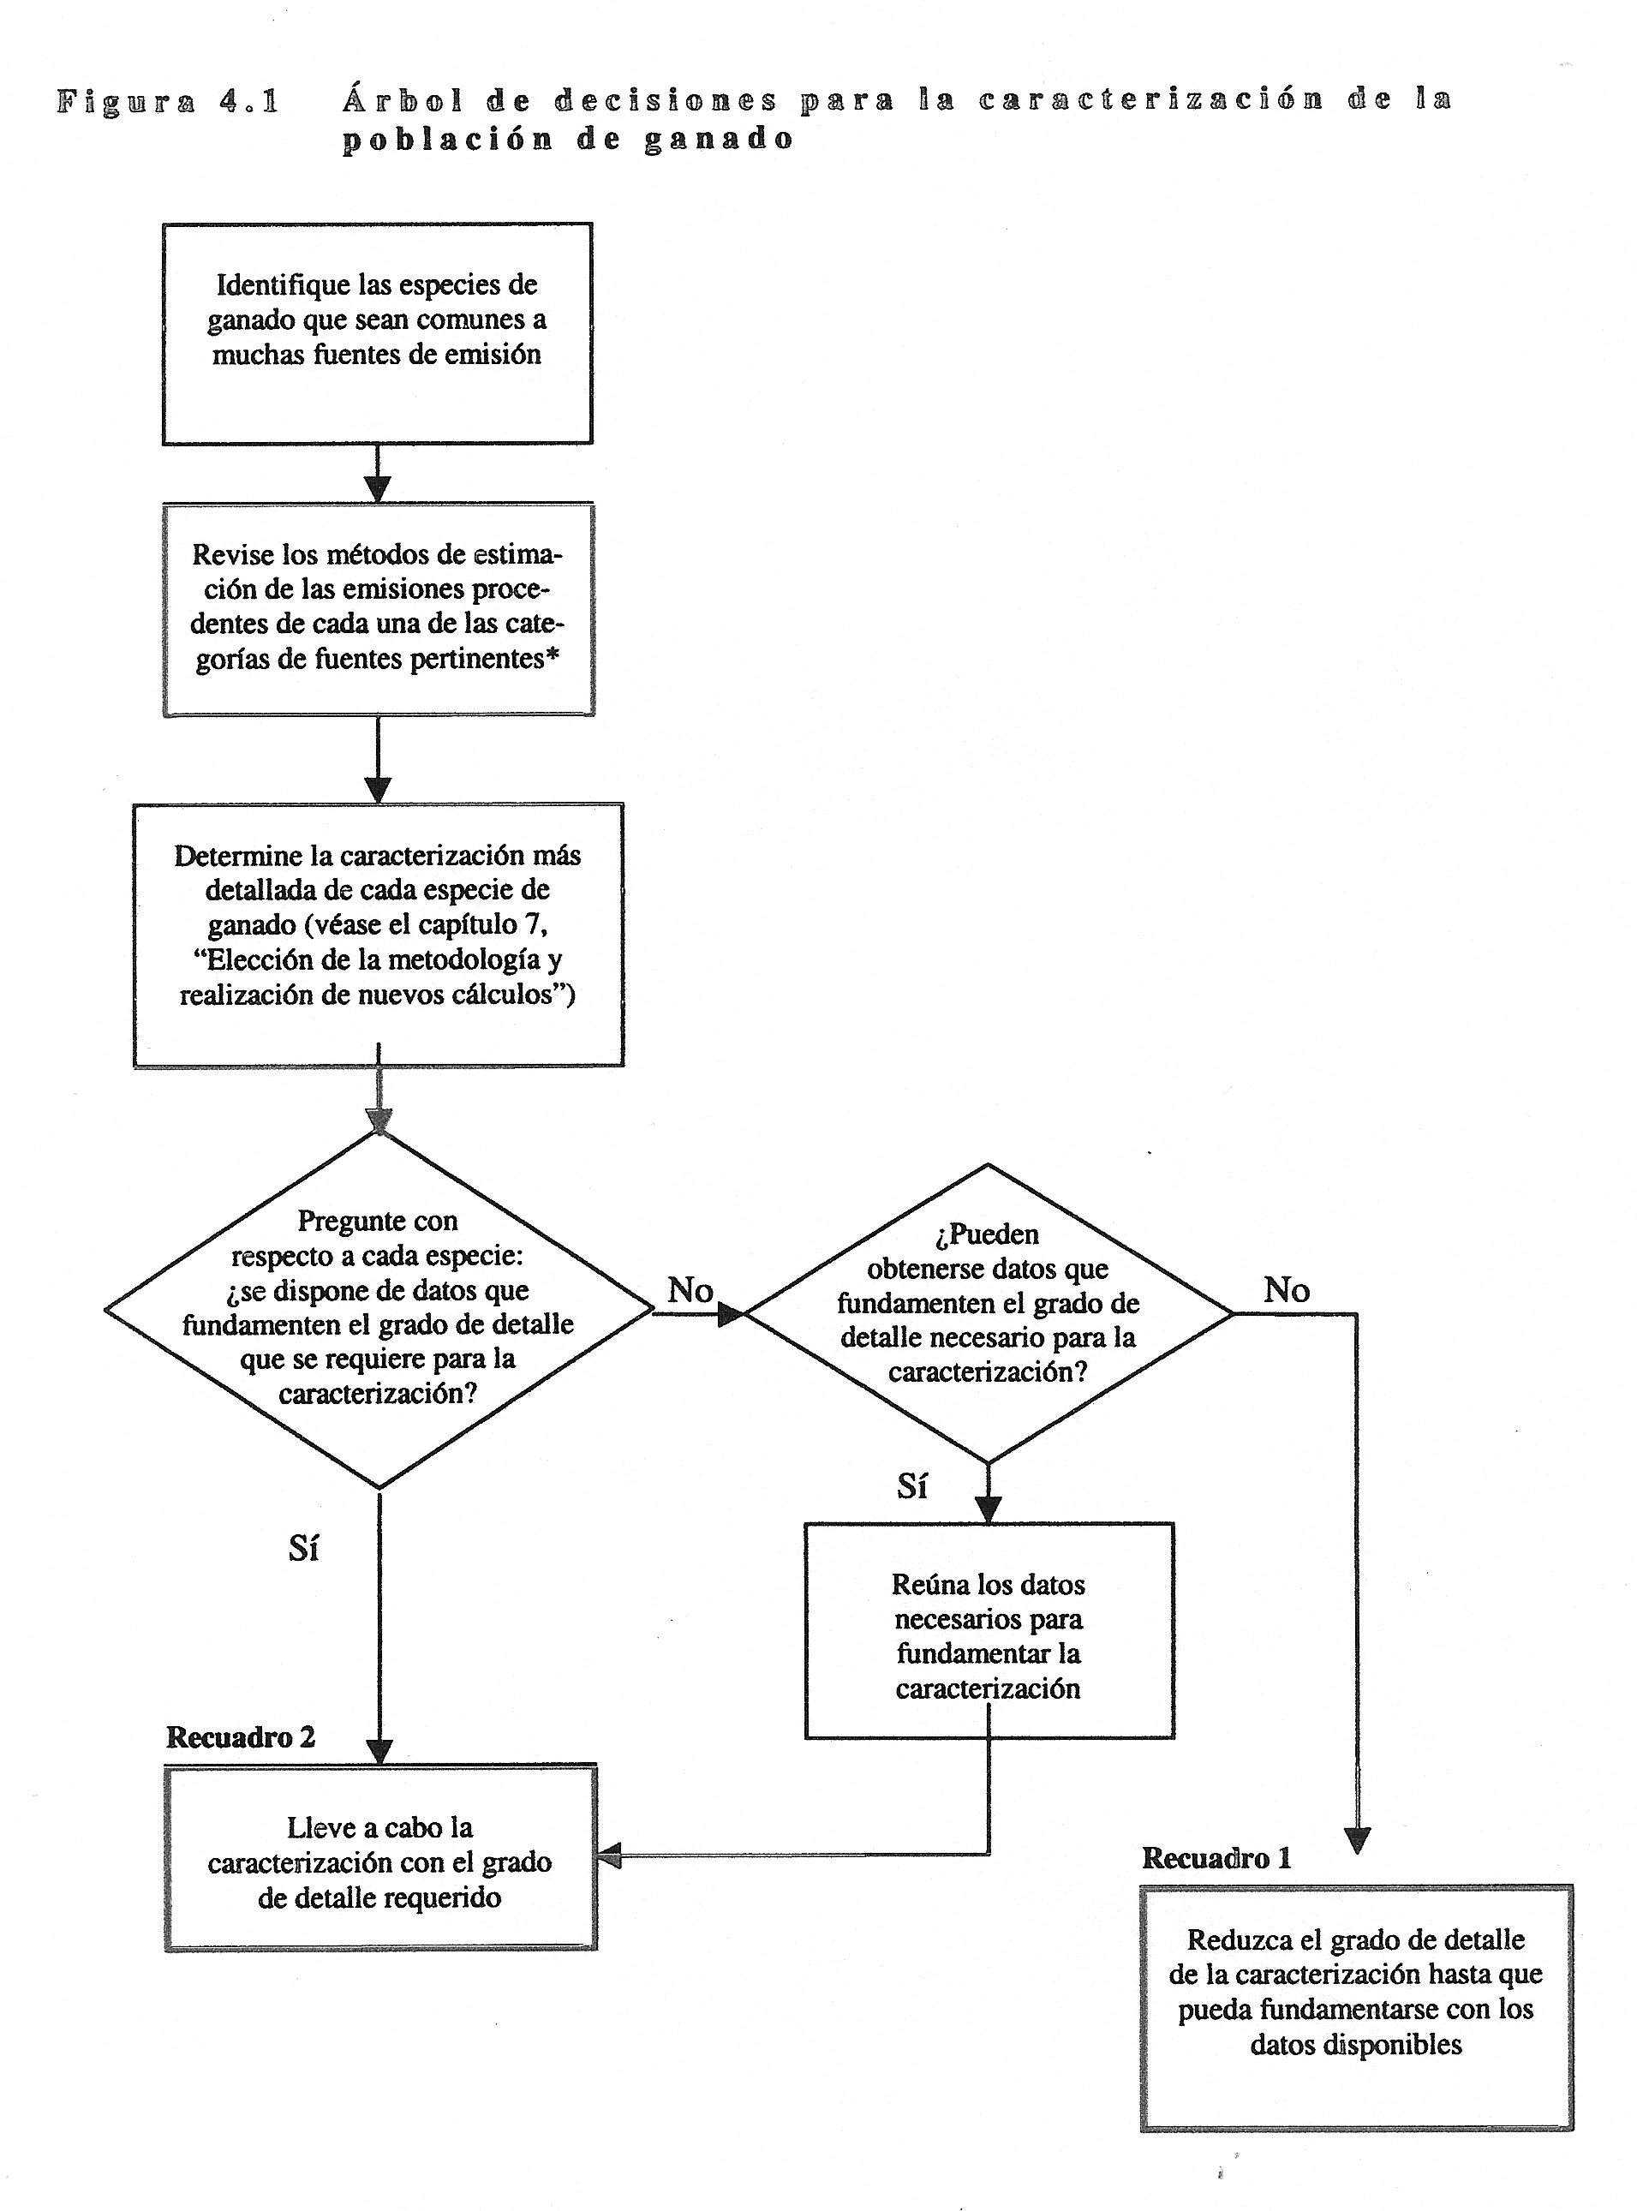
Vacunos, búfalos,
porcinos, (ovinos),
especies sin Método/FE
Caprinos, equinos, mulares/asnales, aves (ovinos)
Recomendado para especies con
caracterización detallada, si
categoría de fuente principal
Requerido para especies
con alta contribución individual
si categoría de fuente principal

A. Caracterización básica

Esta caracterización está incluida en las Directrices metodológicas PICC 1996 y require de la colecta de los siguientes datos:

- lista de especies de ganado doméstico y categorías (grupos),
- datos de población anual, por especie y categoría,
- promedio anual de producción de leche por vacas lecheras,
- porcentaje de animales existentes por región climática existente en el país.

B. Caracterización Minuciosa

Esta caracterización necesita los siguientes datos de actividad:

- segregación del Ganado en sub-categorías (por especie), para reflejar las variaciones país-específicas en estructura etárea y rendimiento animal,
- datos de población del Ganado, por sub-categorías,
- estimados de ingesta alimenticia por un animal-tipo por cada sub-categoría (vacunos. Búfalos, ovejas, cerdos, para fermentación entérica). Adicionalmente, estos estimados deberían usarse para armonizar las tasas de excreción de estiércol y nitrógeno estimadas para emisiones de CH₄ y N₂O por el manejo del estiércol y emisiones directas e indirectas de N₂O desde suelos agrícolas.

Es buena práctica clasificar las poblaciones de vacunos y búfalos en un mínimo de tres sub-categorías (grupos) por cada especie:

- Vacunos: vacas lecheras adultas, vacunos no-lecheros adultos, y vacunos jóvenes,
-  Búfalo: bufalo lechero adulto (hembras, solamente), búfalo no-lechero adulto, y búfalo joven.

Los datos de rendimiento animal son usados para estimar la ingesta de energía bruta (EB), la cuál es la cantidad de energía (MJ/día) que un animal necesita para realizar actividades tales como crecimiento, lactancia y preñez. Es buena práctica estimar la ingesta de energía bruta basada en datos de rendimiento animal, Los países deberían usar la ecuación corregida, presentada como ecuación 4.11 in la orientación PICC sobre Buenas Prácticas.

Si hay disponibilidad de datos de actividad a nivel regional, el país debería consultar a sus propios expertos en relación a patrones regional de producción ganadera y distribución del suelo, para estimar distribuciones regionales de animales. Si los recursos no están disponibles para conducir un catastro detallado, los supuestos podrían basarse en juicios de expertos.

C. Caracterización de especies animales sin método de estimación de emisiones

Algunos países pueden tener animales domesticados para los cuales no hay métodos nivel 1 o 2 (e.g. llamas, alpacas, wapiti, emus, ostriches, ciervos, otros). La Orientación PICC sobre Buenas Prácticas recomienda que las emisiones de estos animales deberían estar basadas en factores de emisión país-específicos, cuando sea probable que sean especies significativas para la categoría de fuente.

3.4.2. Fermentación entéricay emisiones de CH₄

El árbol de decisiones para estimar emisiones de CH₄ por la fermentación entérica, define las rutas que los países deberían seguir para generar estimados precisos (Figura 4.2 en la Guía de Buenas Prácticas). Los principales factores derivados de este diagrama son:

- si no hay producción animal domñestica, el país debe informar como “actividad inexistente” (NO),
- si la fermentación entérica ocurre pero no es categoría de fuente principal (imposible, como ya se mencionó), puede aplicarse una caracterización básica del ganado y método nivel 1 a todas las especies animales, no obstante, se recomienda aplicar una caracterización minuciosa y método nivel 2 a las especies significativas para la categoría de fuente (vacunos, básicamente), en el entendido que el país tiene los datos necesarios,
- si la fermentación entérica ocurre y es categoría de fuente principal, entonces debería usarse una caracterización minuciosa y método nivel 2 a aquellas especies animales significativas para la categoría de fuente (vacunos, principalmente, aceptando una caracterización básica y método nivel 1 para las restantes especies.

Las Directrices metodológicas PICC 1996 describen dos métodos generales para estimar emisiones provenientes de la fermentación entérica:

- Método Nivel 1, como aproximación simplificada, que confía en factores de emisión por defecto, calculados de estudios previos. Es probable que la aproximación método nivel 1 sea suficiente para muchos países y puede ser usada para estimar emisiones de todas las especies animales, cuando la categoría de fuente no es principal, y
- Método Nivel 2, como una aproximación más compleja, que requiere detallados datos país-específicos sobre requerimientos de nutrientes, ingesta alimenticia y tasas de conversión de CH₄ para tipos específicos de alimentos, para desarrollar factores de emisión país-específicos para las categoría del ganado definidas para el país. Esta aproximación debería ser usada para las especies significativas, si la fermentación entérica es categoría principal de fuente.

Al aplicar el método nivel 2, los países deberían usar los datos emergentes de sus caracterizaciones minuciosas, para desarrollar sus factores de emisión. La Orientación PICC sobre Buenas Prácticas proporciona información acerca de cómo desarrollar factores de emisión para bovinos y ovinos. En ausencia de datos para búfalos, puede aplicarse la aproximación metodológica para vacunos, dadas las similitudes entre ambas especies.

3.4.3. Manejo de estiércol

A. Emisiones de CH₄

Para estimar las emisiones de CH₄ por el manejo del estiércol, el país debe extraer los datos del ganado desde una caracterización única; el uso de factores de emisión por defecto o específicos del país (desarrollo basado en las características de estiércol B_{O}, SV, FCM y sistemas de manejo de residuos animales) dependerá de la importancia de las especies animales en las emisiones totales de la categoría de fuente.
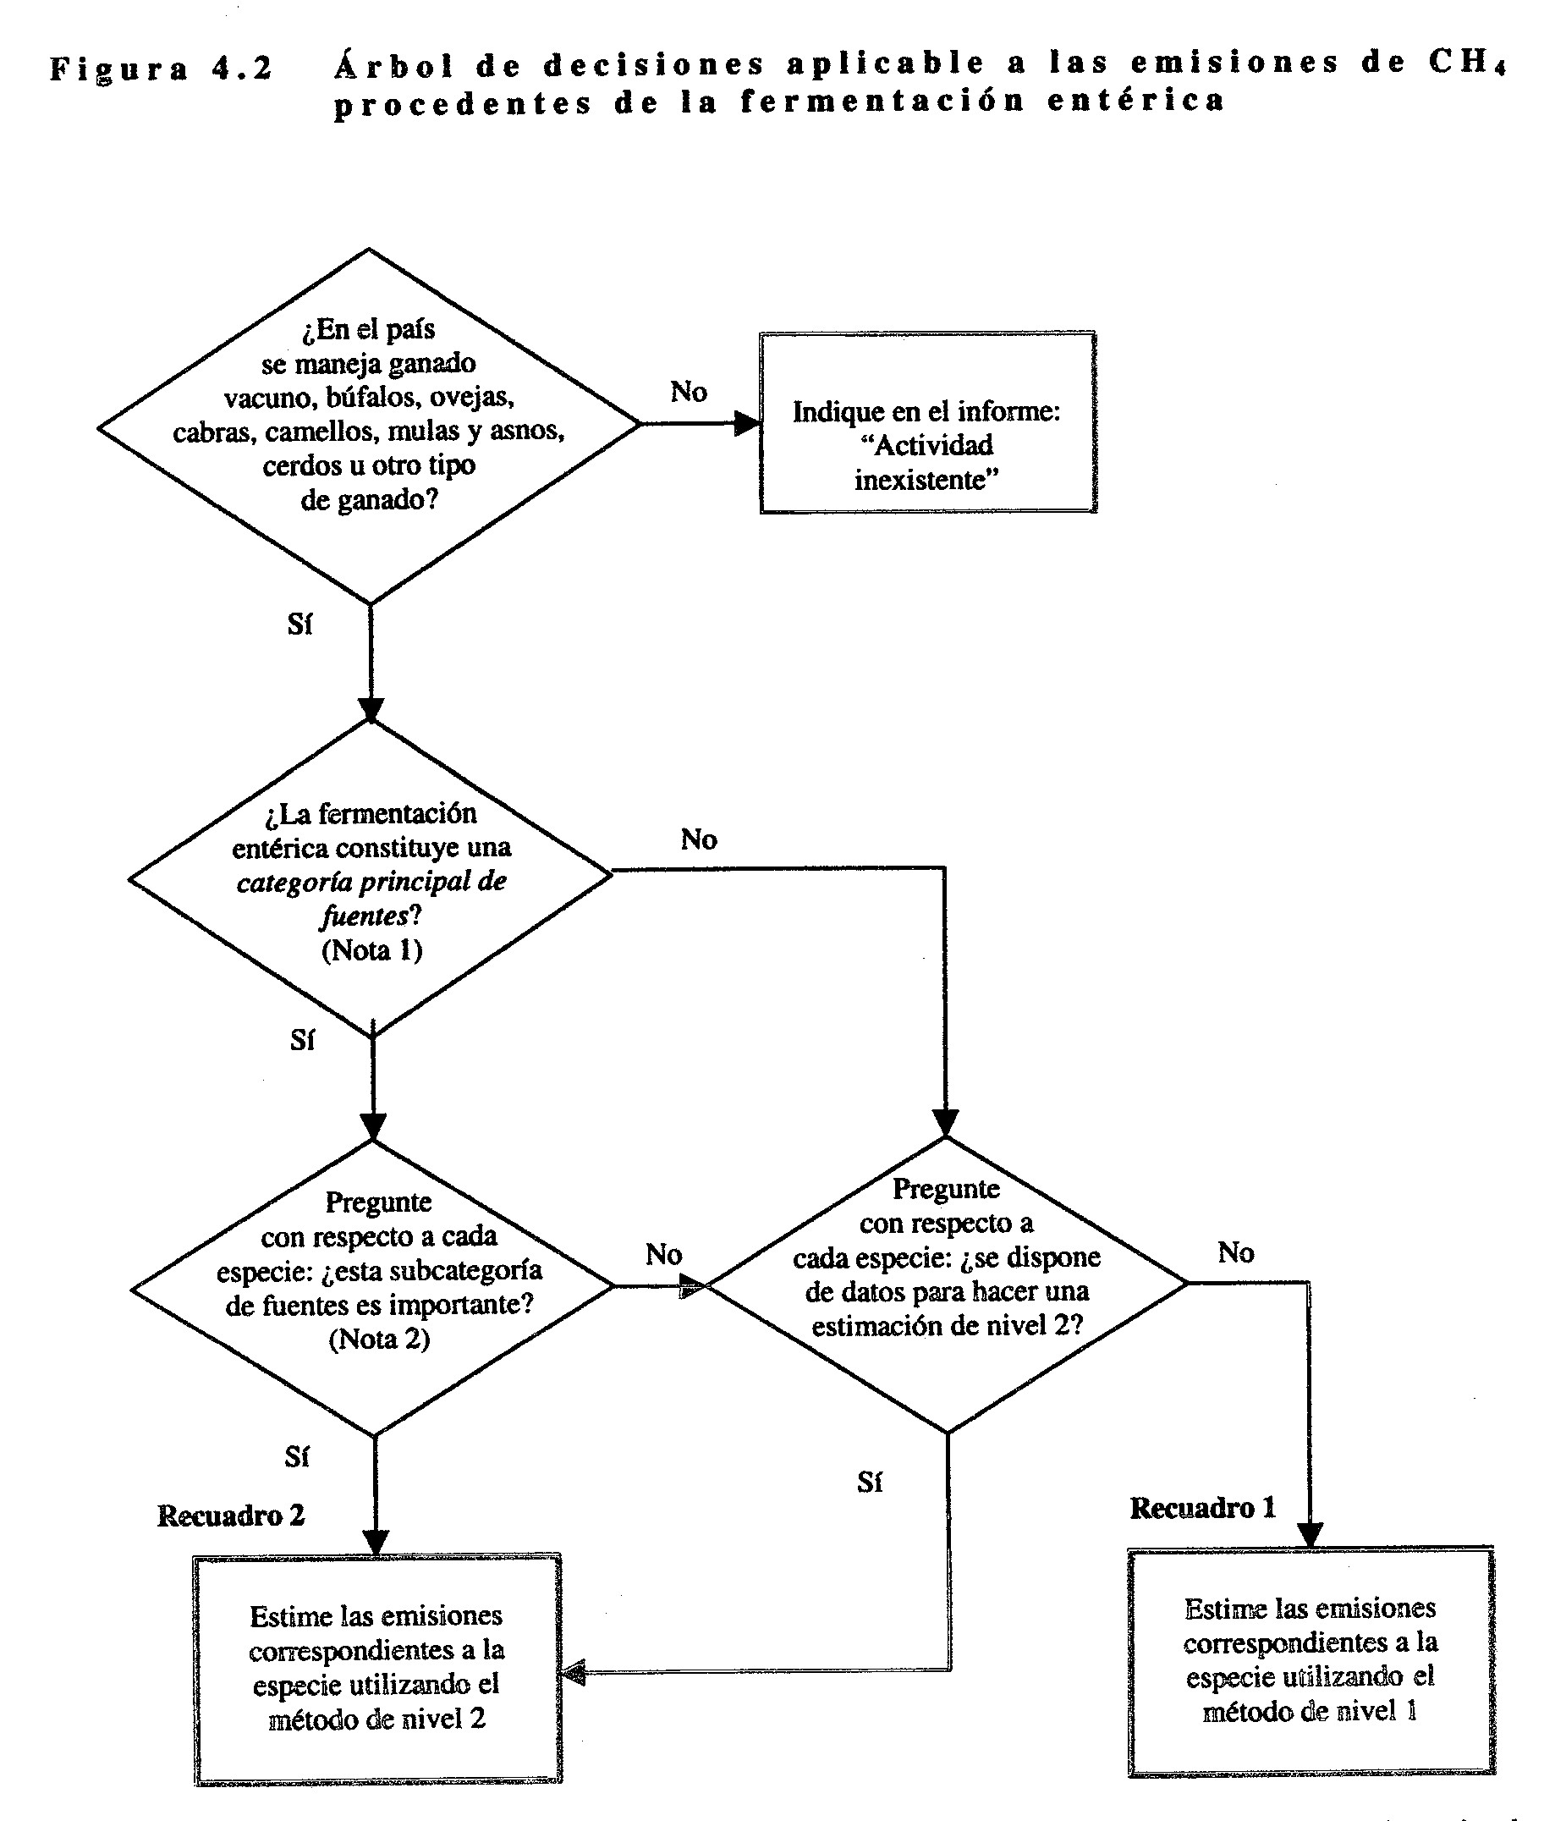
Vacunos, especies con contribución
individual signsiicativa para la fuente
Búfalos, ovinos, caprinos, equinos, mulares/asnales,
aves
Evento imposible
Especies sin
contribución significativa
a la fuente
Para especies signsiicativas
si no hay suficientes
datos de actividad
Precisión de
estimados:

Recuadro 2
>
Recuadro 1
Vacunos
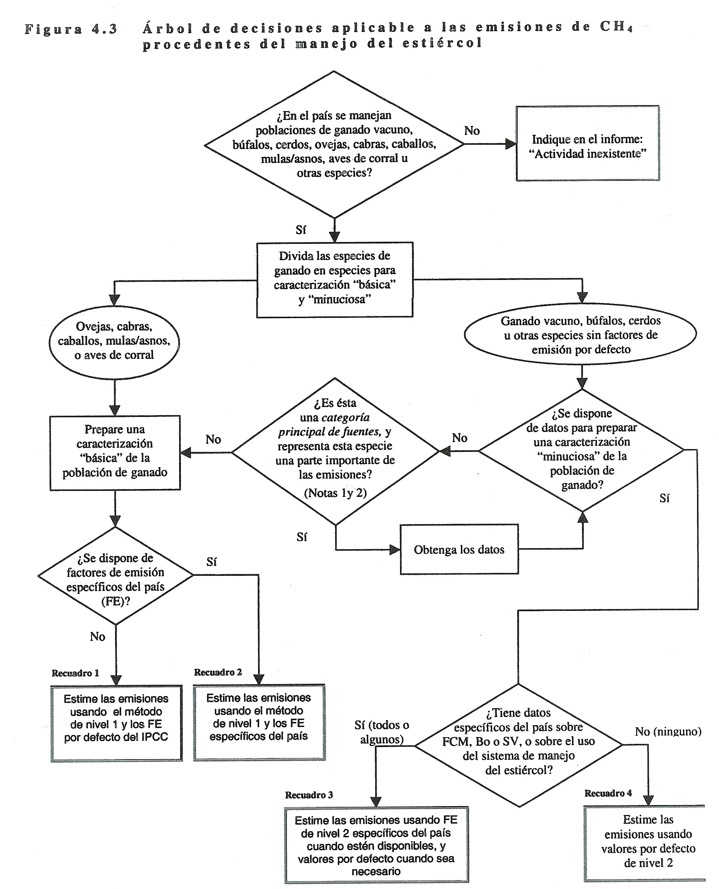
Caprinos, equinos, mulares/asnales,
ovinos, aves
Vacunos, Búfalos,
porcinos, (ovinos),
especies sin método(FE descritos
Si categoría principal
y especies signsiicativas
Actividad inexistente
Precisión de
los estimados:

Recuadro 3
>
Recuadro 4
>
Recuadro 2
>
Recuadro 1

El árbol de decisiones para estimar las emisiones de CH₄ por el manejo de estiércol, define la ruta que el país debe seguir para producir estimaciones precisas (Figura 4.3 en la orientación PICC sobre Buenas Prácticas). Los principales aspectos de esta decisión son:

- si no hay ninguna producción animal doméstica, el país debe informar como “actividad inexistente" (NO),
- si hay CH₄ por el manejo de estiércol pero no es categoría principal, el país puede estimar sus emisiones siguiendo una caracterización básica del ganado y el método nivel 1, para todas las especies animales,
- si hay CH₄ por el manejo de estiércol y es categoría principal, el país debe elaborar una caracterización minuciosa del ganado y aplicar el método nivel 2 para las especies más importantes (normalmente el ganado vacuno, ovejas y cerdos), en el bien entendido que el país puede proveer los datos necesarios, y
- si hay CH₄ por el manejo de estiércol y es categoría principal, el país puede elaborar una caracterización básica del ganado y aplicar el método nivel 1 para las especies no importantes (normalmente cabras, camellos, asnos y mulas, aves de corral)

El método nivel 1 requiere los datos de población de ganado por especie animal, categoría, y región, climática (es decir, frío, templado, caluroso). El método nivel 2 requiere información detallada sobre las características animales y la manera que el estiércol se maneja; los datos de actividad requeridos son:

- tasas de excreción de sólidos volátiles. Valores de SV país-específicos están basados en el promedio estimado de la ingesta diaria de alimento, la energía digerible del alimento y contenido de cenizas del estiércol,
- capacidad máxima del estiércol para producir CH₄ (B_{O}), y
- factor de conversión de CH₄ (FCM).

El método escogido dependerá de la disponibilidad de datos y de las circunstancias naturales. Los países deberían hacer un máximo esfuerzo por usar el método nivel 2, incluyendo factores emisión derivados de factores específicos del país.

B. Emisiones de N₂O

Para estimar las emisiones de N₂O por manejo de estiércol, el país debe extraer los datos del ganado de la caracterización única, para determinar:

- el promedio anual de la tasa de excreción de N por cabeza (N_{ex}) para cada especie/categoría animal (T),
- la fracción de la excreción anual total, por cada especie/categoría de ganado, que es tratado con cada sistema de tratamiento de residuos animales (MS), y
- los factores de emisión de N₂O para cada sistema de tratamiento de residuos animales.

El árbol de decisiones para estimar emisiones de N₂O por manejo de estiércol, define lad rutad que los paises deben seguir para producir estimaciones más precisas (Figura 4.4 en la Guías PICC sobre Buenas Prácticas). Los principales factores derivados de este árbol, son:

- si no hay producción animal doméstica, el país debe informar como “actividad inexistente" (NO),
- si hay emisión de N₂O por manejo de estiércol pero no es categoría principal, el país puede estimar las emisiones siguiendo una caracterización básica del ganado básica y aplicar el método nivel 1 a todas las especies animales,
- si hay emisión de N₂O por manejo de estiércol y es categoría principal, el país debe elaborar una caracterización minuciosa del ganado y aplicar el método nivel 2 a las especies más importantes (normalmente el ganado vacuno, ovejas, cerdos), siempre que el país pueda proveer u obtener los datos necesarios, y
- si hay emisión de N₂O por manejo de estiércol y es categoría principal, el país puede elaborar una caracterización del ganado y aplicar el método nivel 1 a las especies menos importantes (normalmente, cabras, caballos, camellos, asnos, mulas, aves de corral).

Los datos de actividad requeridos, además de los necesarios para la caracterización del ganado, son:

- el promedio anual de excreción de N por cabeza de especie/categoría de animal, y
- la fracción del total anual de excreción, por cada especie/categoría del ganado, que se maneja en un sistema de tratamiento de los residuos animales.

Si las estadísticas nacionales sobre la distribución del estiércol a través de los diferentes sistemas de tratamiento, no están disponibles, el país debería conducir un catastro pero si no posible, los valores pueden extraerse de las opiniones de expertos nacionales. También, los países son estimulados a desagregar los datos de actividad por cada zona climática principal.

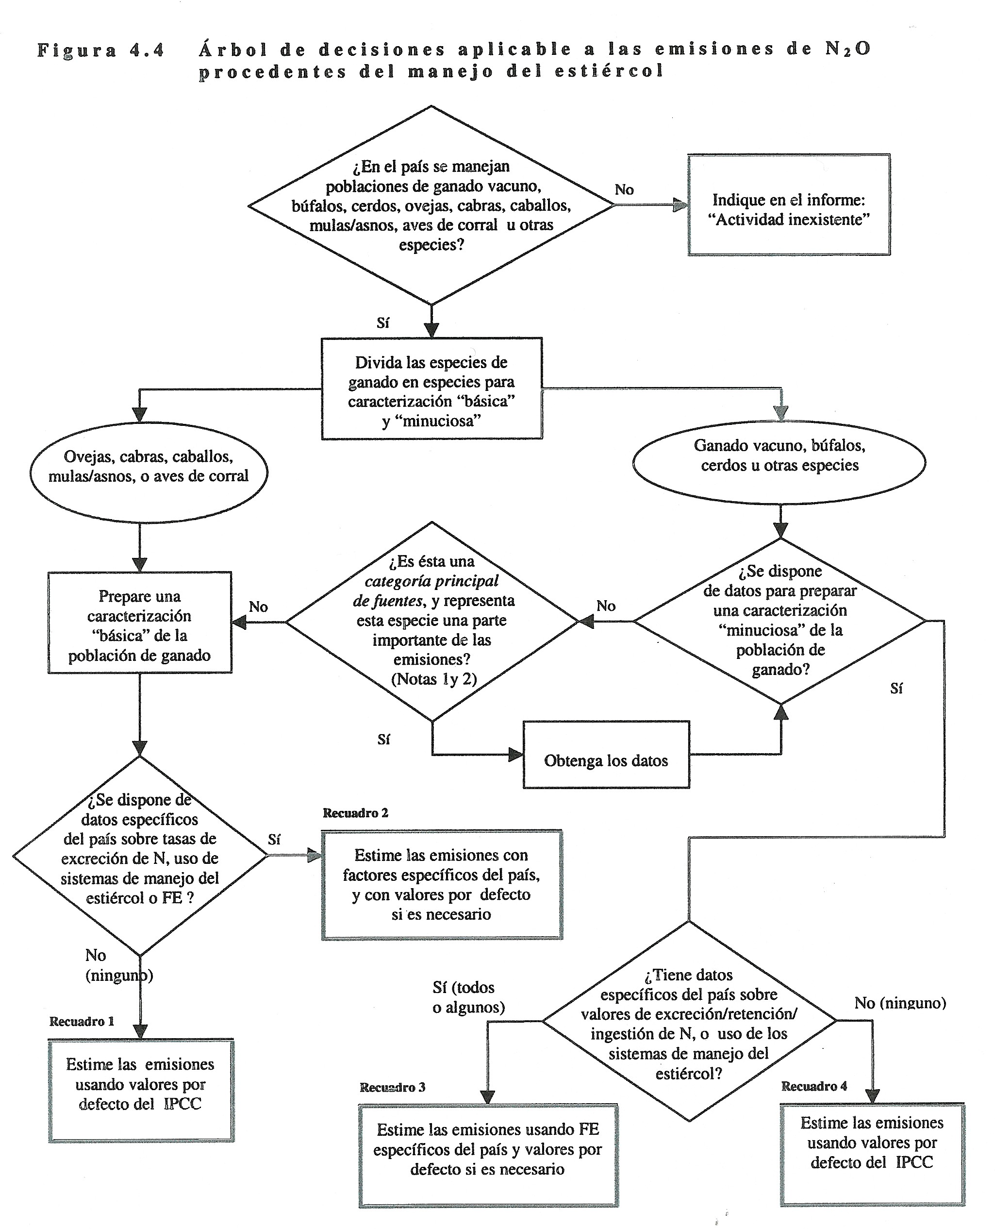
Precisión de
los estimados:

Recuadro 3
>
Recuadro 4
>
Recuadro 2
>
Recuadro 1
Evento imposible
Si es fuente principal

3.4.4. Emisiones de gases no-CO₂ por la Quema de Biomasa

A. Quema prescrita de Sabanas

El PICC describe sólo un método para estimar las emisiones de gases no-CO₂ por la quema de sabanas. Este método está basado en los datos de actividad (área quemada) y factores de emisión (detallados abajo). Datos de actividad y factores de emisión por defecto pueden obtenerse de las Directrices metodológicas PICC 1996, y también en la DBFE del PICC.

Entre los países AI, solo es categoría principal de fuente para Australia pero, entre los países NAI, es muy probable que esta condición se alcance en muchos países africanos y americanos. El árbol de decisiones para estimar las emisiones por quema prescrita de sabana, define la ruta que el país debería seguir para producir estimaciones precisas (Figura 4.5 en la PICC Guías PICC sobre Buenas Prácticas). Los factores principales de este árbol de decisiones son:

- si la quema de sabanas no ocurre, el país debe informar como “actividad inexistente" (NO),
- si la quema de sabanas ocurre pero no es categoría de fuente principal, las emisiones pueden estimarse usando los valores por defecto del PICC,
- si la quema de sabanas ocurre y es categoría principal de fuente, el país debería usar los factores país-específicos, en el bien entendido que los datos de actividad disponible lo permite.

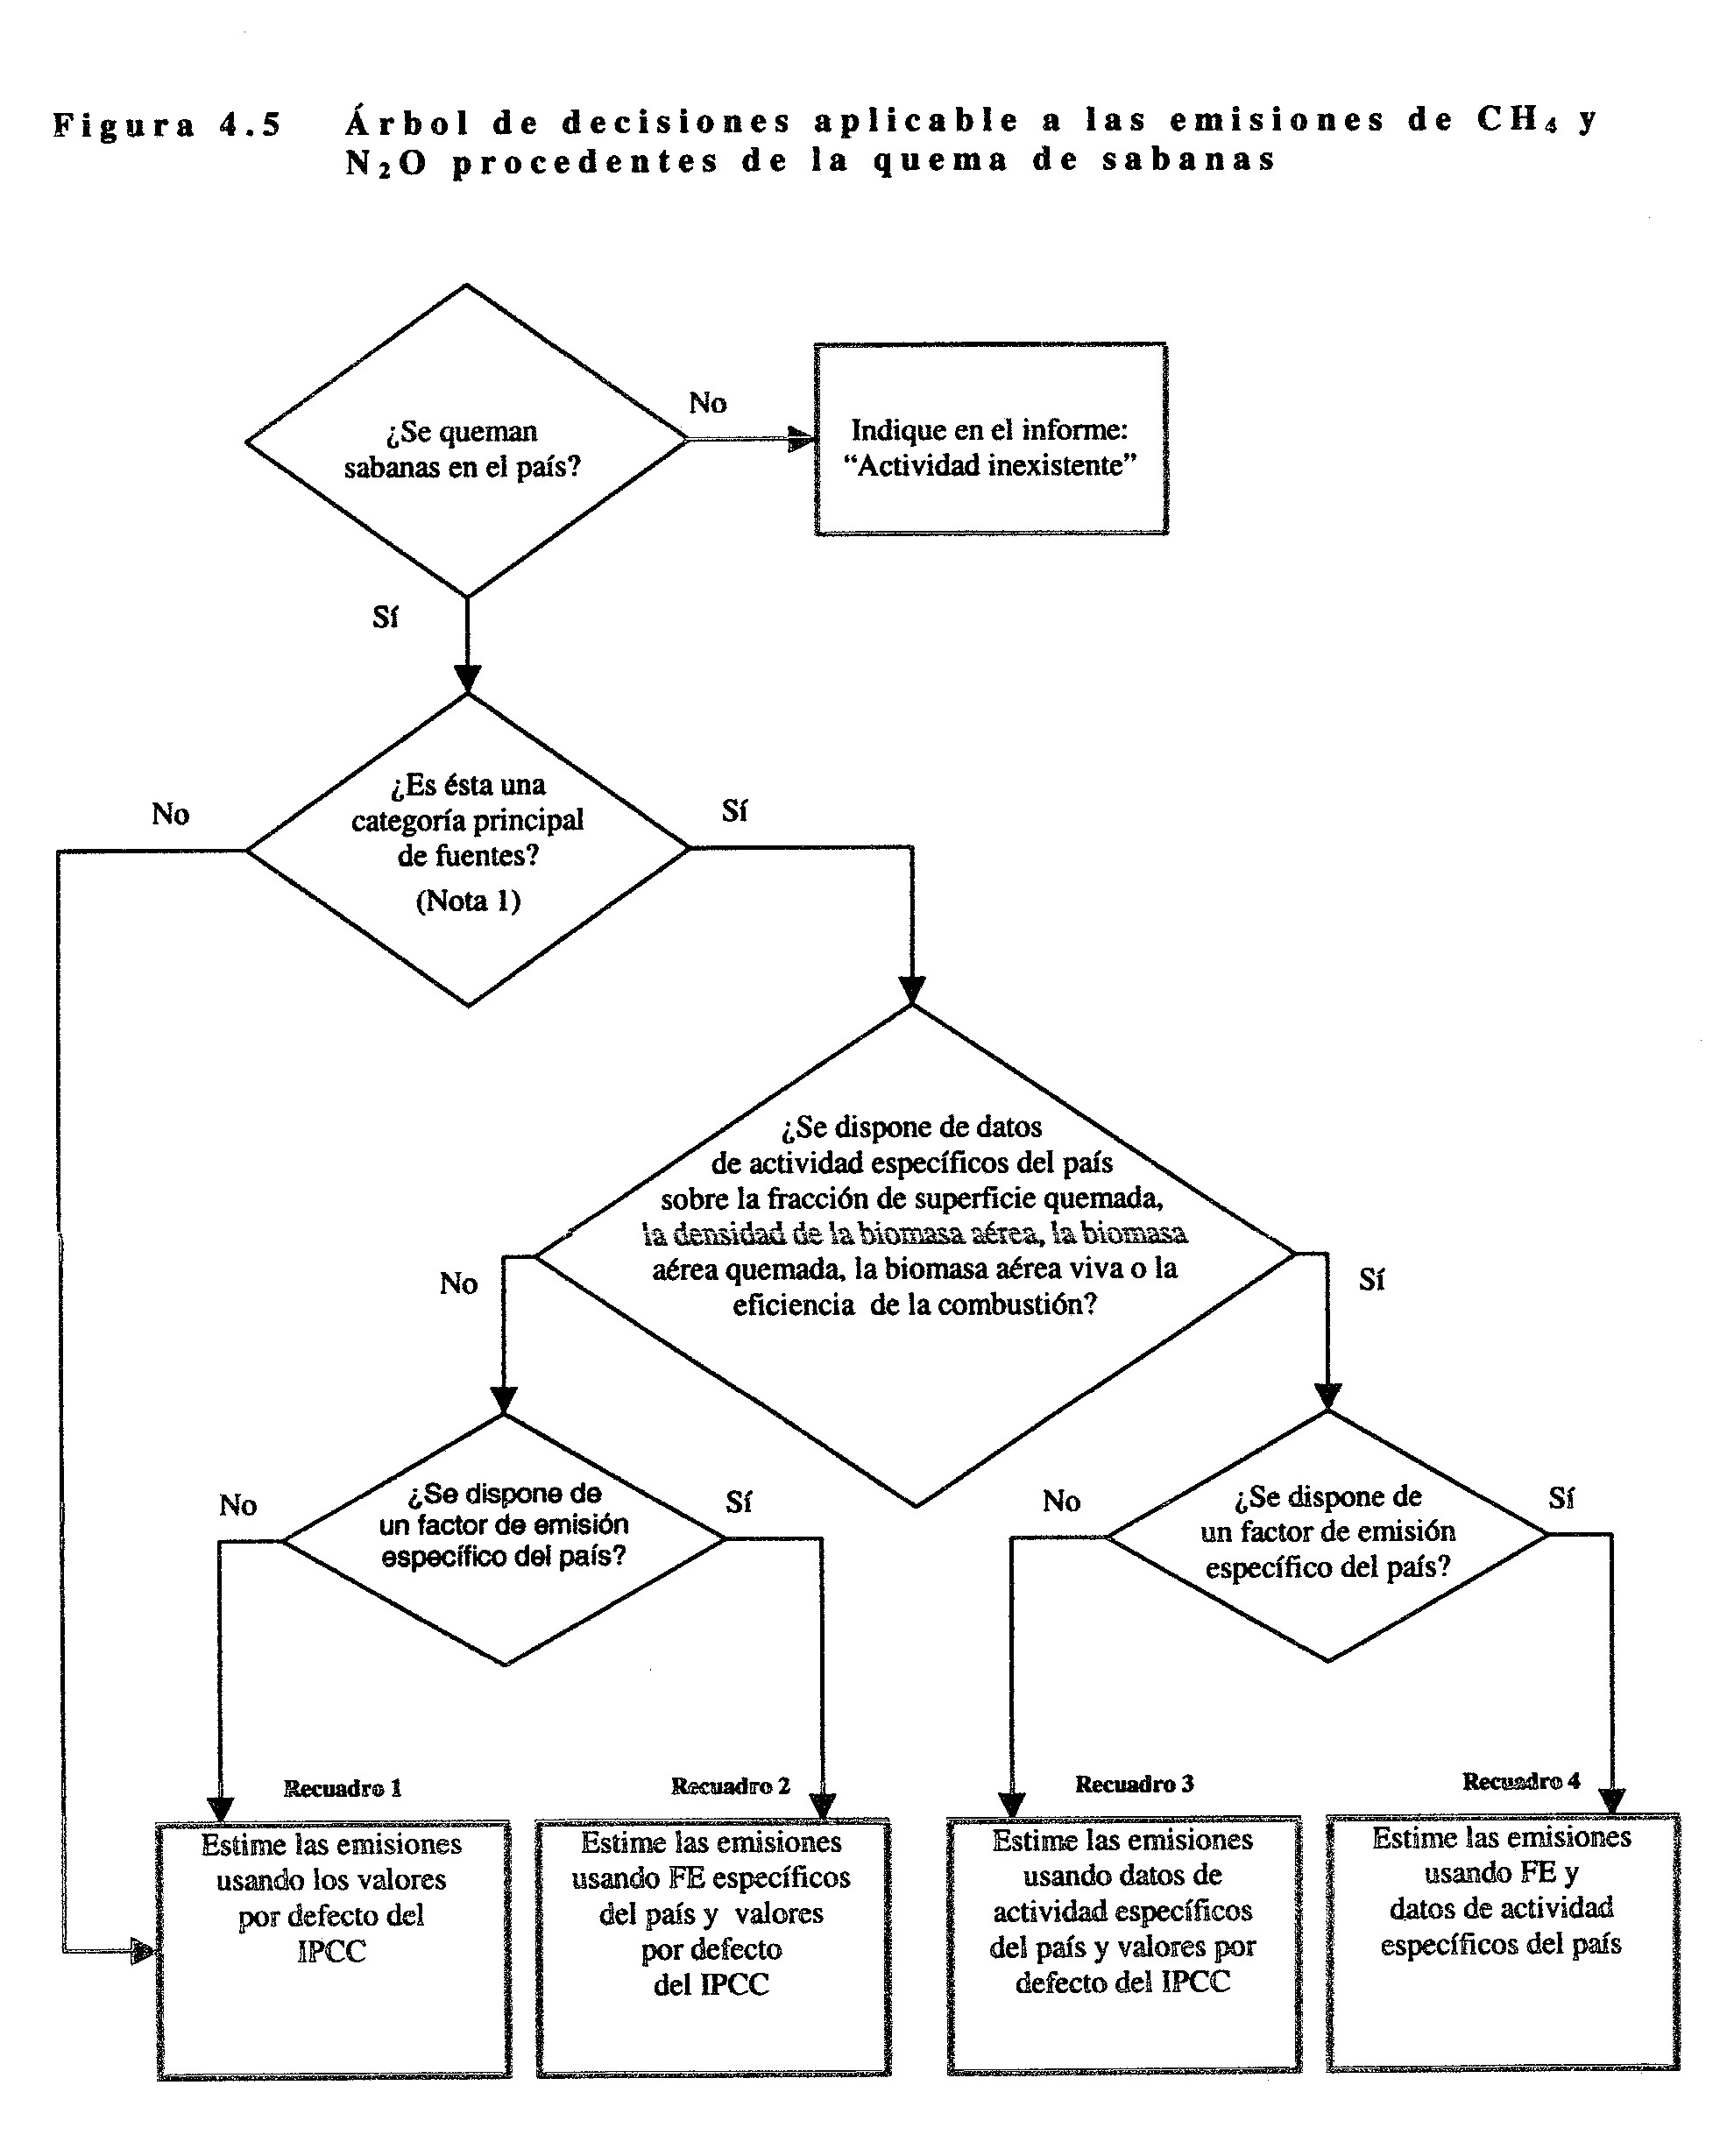
Precisión de
estimados:

Recuadro 4
>
Recuadro 3
>
Recuadro 2
>
Recuadro 1
Evento imposible
Si es categoría
principal de fuente
Si no es categoría
principal de fuente
El método de PICC requiere:

- valor de la fracción de biomasa vegetal aérea viva,
- valor de la fracción oxidada de la biomasa después de la quema, y
- fracción de C de la biomasa viva y muerta, usada para calcular la cantidad de C y N liberados por la quema de sabanas..

Estos parámetros son difíciles de medir en el campo y no están incluidos en los sistemas de colección de estadísticas, de forma tal que es importante el juicio de los expertos nacionales. Puede usarse un factor de eficiencia de combustión, para aproximar la vegetación y las condiciones de combustión, la que finalmente, condiciona los factores de emisión de CH₄ y N₂O. Se define eficiencia de combustión como: la proporción molar de concentraciones de CO₂ emitidas a la suma de las concentraciones emitidas de CO y CO cuando la biomasa es incendiada.

La orientación PICC sobre Buenas Prácticas refieren al usuario a las Directrices metodológicas PICC 1996 para esta categoría de fuente. Se proporciona información adicional en el Apéndice 4A.1 de la orientación PICC sobre Buenas Prácticas. Este apéndice describe algunos de los detalles de una posible revisión futura de la metodología.

B. Quema de residuos agrícolas

También, existe sólo un método disponible para estimar las emisiones de gases no-CO₂ por la quema de residuos agrícolas. En la medida que haya disponibilidad, deberían aplicarse datos de actividad y factores de emisión país-específicos. Datos de actividad y factores de emisión por defecto se encuentran disponibles en las Directrices metodológicas PICC 1996 y en la BDFE; además, la base de datos de FAO puede ayudar con datos de producción y superficie de cultivos. La incertidumbre primaria al estimar las emisiones de CH₄ y N₂O por quema de residuos agrícolas, es la fracción de residuos agrícolas quemados en el campo; para evitar sub/sobre estimaciones y/o doble contabilidad, debe establecerse un balance de masas que determine todos los otros usos de los residuos.

El método PICC requiere un grupo de datos de actividad que son difíciles de medir en el campo, además que no forman parte de los sistemas de colecta estadística; por ello, la opinión especializada es muy apreciada. Los datos son:

- área de cultivos productores de residuos, por cada unidad regional,
- estación de cultivo para cada tipo de cultivo,
- residuo producido por cultivo y estación,
- balance de masas de los residuos producidos: quemado en el sitio [residuo total - fuera del campo y quemado en otra parte (por ejemplo, energía) - reducido en el campo (por ejemplo, consumido por los animales, descompuesto en el campo) – retirado del campo para otros usos (por ejemplo, biogas, alimento de ganado confinado, materiales de construcción, etc.)], y
- eficiencia de combustión.

El árbol de decisiones para estimar las emisiones por quema de residuos agrícolas, define la ruta que el país debe seguir para producir estimaciones más precisas (Figura 4.6 en la orientación PICC sobre Buenas Prácticas). La orientación PICC sobre Buenas Prácticas refieren, entonces a las Directrices metodológicas PICC 1996, para esta categoría de fuente. Se proporciona información adicional en el Apéndice 4A.2 de la orientación PICC sobre Buenas Prácticas. Este apéndice describe algunos de los detalles de una posible revisión futura de la metodología.
Precisión de
estimados:

Recuadro 4
>
Recuadro 3
>
Recuadro 2
>
Recuadro 1
Evento imposible
Si es categoría
principal de fuente
Si no es
categoría
principal
de fuente

    - Emisiones de N₂O desde suelos agrícolas

A. Emisiones directas de N₂O

Las siguientes fuentes de aporte de N antropogénico resultan en emisiones directas de N₂O desde suelos agrícolas:

- aplicación de fertilizantes sintéticos (FSN),
- aplicación de estiércol animal (FAM),
- cultivo de plantas fijadoras de N (FBN),
- incorporación de residuos de cultivos en los suelos (FCR),
- mineralización de nitrógeno del suelo, debido al cultivo de suelos orgánicas (FOS), y
- otras fuentes como lodo cloacal, que debería ser incluido si existe información suficiente.

Debido a que el PICC requiere que se estime separadamente tanto las emisiones indirectas como las directas, el equipo del inventario debería asegurar que se evitará la doble contabilidad por los fertilizantes sintéticos, estiércol animal, y otras fuentes. Como ejemplo, la cantidad de estiércol aplicada a los suelos debe ser una fracción del estiércol total producido por el ganado confinado.

El árbol de decisiones, para estimar las emisiones de N₂O directas de las suelos agrícolas, define la ruta que el país debe seguir para producir las estimaciones más precisas (Figura 4.7 en la orientación PICC sobre Buenas Prácticas).

Los principales aspectos derivados de éste, son:

- si no hay aplicación de N a los suelos agrícolas y no se cultivan plantas fijadoras de N y no se cultivan los his6tosoles, entonces el país debe informar “actividad inexistente” (clave de notación “NO”),
- si las emisiones directas de los suelos agrícolas ocurren pero no son categoría principal de fuente, éstas pueden estimarse usando los datos de actividad de la FAO y factores y coeficientes de partición por defecto,
- si las emisiones directas de las suelos agrícolas ocurren y son categoría principal de fuente, los países deben evaluar la contribución individual de cada fuente de nitrógeno, para determinar las significativas, y hacer lo posible por aplicar datos de actividad, factores de emisión y coeficientes de partición país-específicos para las sub-categorías significativas, y
- si no hay disponibilidad de valores país –específicas para coeficientes de partición y/o factores de emisión, es aceptable usar valores por defecto o una mezcla de éstos con país-específicos.

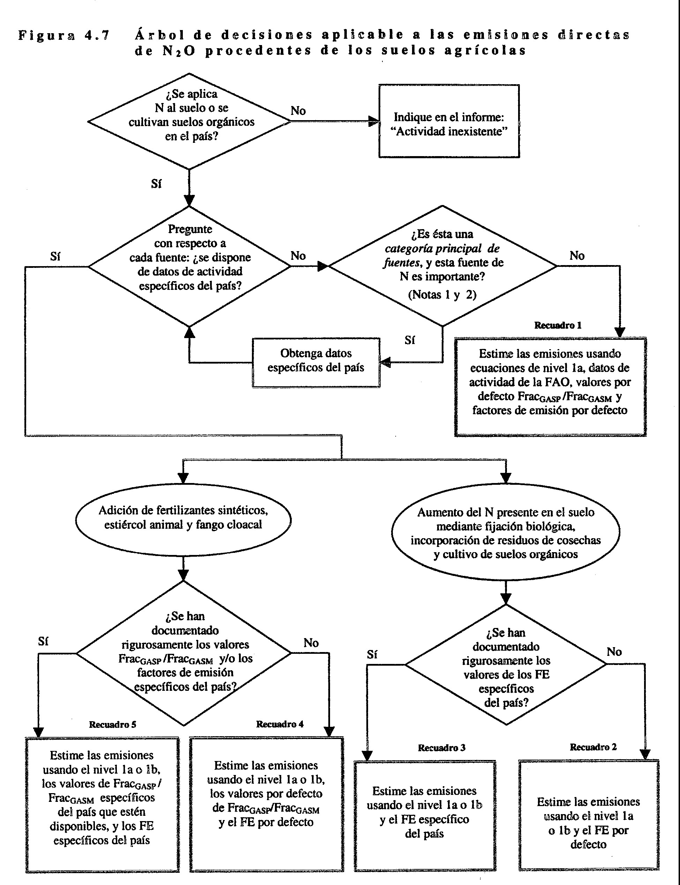
Evento imposible
Si fuente es
categoría principal
Si fuente no es
categoría principal
Precisión de
estimados:
FAMSS NFCCR
Recuadro 5 Recuadro 3
> >
Recuadro 4 Recuadro 2
> >
Recuadro 1
Hay sólo un método (nivel 1) para esta categoría de fuente, pero tiene dos variaciones: niveles 1ª y 1b (descritos en la orientación PICC sobre Buenas prácticas), que incluye ecuaciones actualizadas. La selección de un nivel u otro no se relaciona a la condición de categoría principal de la fuente pero si a la disponibilidad de datos de actividad. Debe darse preferencia al nivel 1b, que expande el número de términos de las ecuaciones. Para los países sin datos necesarios para este nivel 1b, lasa ecuaciones más simples del nivel 1a son aceptables. Emisiones estimadas por combinación de niveles para diferentes sub-categorías, dependiendo de la disponibilidad de datos de actividad, también es aceptable. Para algunas sub-categorías, no se dispone de ecuaciones de nivel 1b de ecuaciones porque no se consideró su refinamiento.

Se requieren varios datos de actividad para esta categoría de fuente y es muy poco probable que un país cumpla con todos los requisitos porque muchos de ellos están fuera del sistema de colección de las estadísticas nacionales. Debido a la importancia de esta fuente (generalmente, categoría principal para los países AI), es deseable que los países inviertan su el mejor esfuerzo para contar con datos de actividad país-específicos. El método PICC requiere los siguientes datos:

- fertilizantes sintéticos: la cantidad de nitrógeno aplicado como fertilizante,
- estiércol animal:
- cantidad total producida bajo confinamiento y pastoreo directo,
- destino del estiércol: 1) tratado en sistemas de tratamiento de residuos animales (es decir, emisiones de N₂O por manejo de estiércol), 2) producido por animales en pastoreo directo (es decir, las emisiones de N₂O por producción animal), 3) usado como combustible, 4) ¡ usado como comida animal, 5) aplicado al suelo,
- contenido de N del estiércol,
- cultivos fijadores de N:
- área de estos cultivos (legumbres) y plantas forrajeras establecidas,
- fracción de las leguminosas en las praderas establecidas,
- contenido de N en la biomasa aérea,
- relación residuo/producto comercial,
- residuos de cultivos:
- área de cultivos productores de residuos,
- relación residuo/producto comercial,
- fracciones de residuos (según destino), en especial de la que se incorpora a los suelos,
- contenido de N en los residuos,
- histosoles:
- área de histosoles cultivados,
- Lodo del alcantarillado:
- la cantidad de lodo cloacal aplicado a los suelos,
- contenido de N en estos lodos,
- coeficientes de partición: FRAC_{GASF}, FRAC_{GASM}, FRAC_{PRP}, FRAC_{SEWSLUDGE}, FRAC_{FUEL-AM}, FRAC_{FEED-AM}, FRAC_{CONST-AM}, FRAC_{NCRBF}, FRAC_{DM}, FRAC_{NCRO}, FRAC_{BURN}, FRAC_{FUEL-CR}.

Es importante recordar que los datos de actividad acerca del estiércol animal deben provenir de una caracterización única del ganado del país. El equipo del inventario debe asegurarse que las emisiones de estiércol animal producido por animales a campo abierto, no son incluidas en las emisiones por estiércol animal aplicado al suelo ni en las por manejo del estiércol.

B. Emisiones indirectas de N₂O

El método PICC para estimar emisiones indirectas de N₂O desde suelos agrícolas, incluye las rutas siguientes por las cuales los aportes antropogénicos de N se hacen disponibles para la formación de N₂O:

- depositación atmosférica en los suelos de óxidos de nitrógeno (NO_{X}) y amonio (NH₄) con las fuentes de nitrógeno a los suelos –incluyendo volatilización de nitrógeno- así como también por combustión y procesos industriales,
- lixiviación y escurrimiento de nitrógeno que se aplica a los suelos,
- disposición de nitrógeno cloacal,
- formación de N₂O en la atmósfera, a partir de las emisiones de NH₃ que se originan de las actividades antropogénicas (no existe método PICC disponible),
- la disposición de efluentes del procesamiento de los alimentos y otras operaciones funcionamientos (ningún método PICC disponible).

De estas cinco rutas, las las Directrices metodológicas PICC 1996 proveen métodos para estimar emisiones desde las siguientes fuentes:

- la porción de la deposición atmosférica de NO_{X} y amonio (NH₄), asociado con el nitrógeno de los fertilizantes sintéticos y estiércoles animales, que se han aplicado a las tierras,
- la porción del nitrógeno de los fertilizantes sintéticos aplicados y estiércoles animales, perdidos por lixiviación y escurrimiento, y
- la descarga de nitrógeno cloacal en ríos o estuarios.

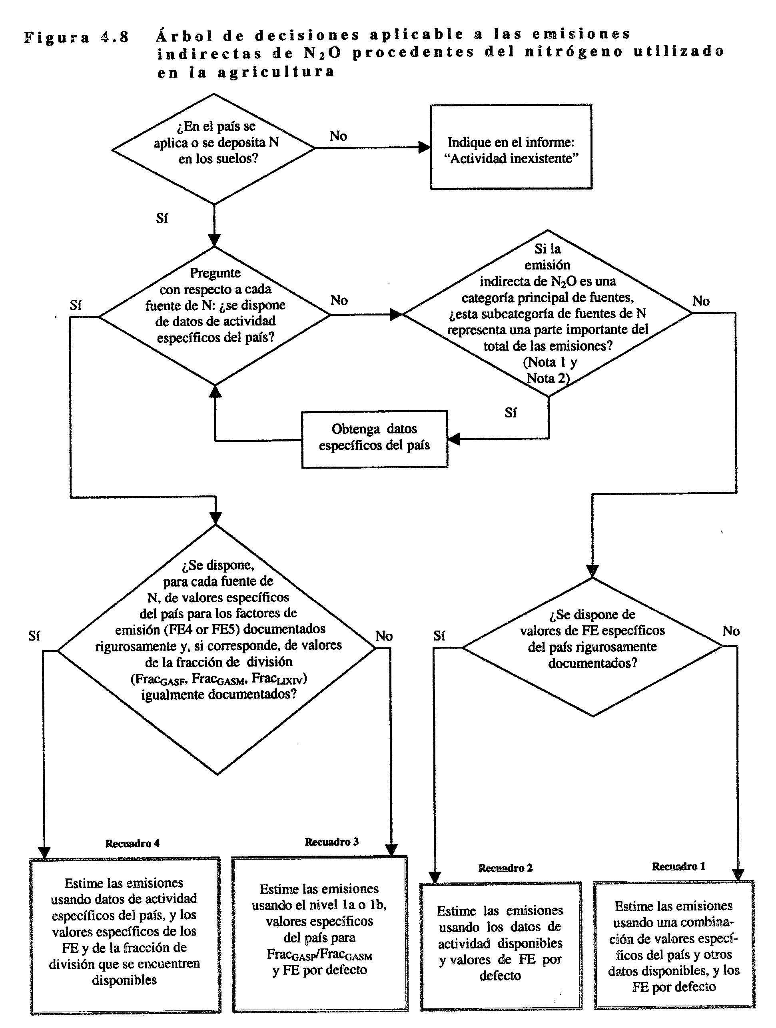
Evento
imposible
Si fuente no es
categoría principal
Si fuente es
categoría principal
Precisión de
estimados:

Recuadro 4
>
Recuadro 3
>
Recuadro 2
>
Recuadro 1
El árbol de decisiones para estimar las emisiones indirectas de N₂O indirectas desde los suelos agrícolas, define las rutas que los países deben seguir para producir estimaciones exactas más precisas (Figura 4.8, Guías PICC sobre Buenas Prácticas). Los aspectos principales de esta decisión son:

- si no hay aporte antropogénico de nitrógeno a los suelos, no cultivos fijadores de nitrógeno ni cultivación de histosoles, el país debe informar como “actividad inexistente" (NO),
- si las emisiones indirectas de los suelos agrícolas ocurren pero no son categoría principal de fuente, las emisiones pueden ser estimadas, para cada fuente de nitrógeno, usando los factores de emisión por defecto,
- si las emisiones indirectas de los suelos agrícolas ocurren y son categoría principal de fuente, el país debe evaluar la contribución individual de cada fuente de nitrógeno (asignación de significancia) y aportar los datos de actividad, fracciones de partición y factores de emisión país-específicos, para las sub-categorías significantes,
- si no hay factores de partición y/o factores de emisión país-específicos disponibles, los valore3s por defecto pueden aplicarse aún cuando la sub-categoría sea significativa.

Los datos de actividad usados para esta categoría de fuente son los mismos usados para estimar las emisiones directas de N₂O:

- Fertilizantes sintéticos:
- cantidad de nitrógeno aplicada como fertilizante,
- Estiércol animal:
- cantidad total de estiércol animal producido,
- cantidad de estiércol animal que se dispone por otros usos: 1) tratado en sistemas de manejo de residuos animales (se considera bajo manejo de estiércol); 2) estiércol de animales en pastoreo directo (se considera en Producción Animal); 3) estiércol usado como combustible (se considera en Energía); y 4) estiércol usado como suplemento alimenticio animal,
- contenido de nitrógeno en el estiércol,
- Lodo cloacales:
- cantidad aplicada a los suelos,
- nitrógeno contenido en estos lodos,
- Coeficientes de partición: FRAC_{GASF}, FRAC_{GASM}, and FRAC_{LEACH}.

C. Emisiones de N₂O por la producción animal (pastoreo en campo abierto)

Hay tres fuentes potenciales de emisiones de N₂O, asociadas a la producción animal:

- animales propiamente tales (no considerado, se asume insignificante),
- residuos animales durante almacenamiento y tratamiento (considerado bajo Manejo del Estiércol), y
- estiércol y orina depositadas por animales pastoreando a campo abierto (considerado aquí).

Esta categoría de fuente sólo trata de la última de tres fuentes: el guano y la orina depositados directamente sobre los suelos, por animales en pastoreo a campo abierto.

Los datos de actividad para estimar las emisiones de N₂O por la producción animal, puede ser tomada de otras categorías de fuentes, como las emisiones directas/indirectas de N₂O y Manejo de Estiércol. Los datos de actividad requeridos son:

- datos exigidos para estimar las emisiones de N₂O desde cada sistema de manejo de residuos animales usado por los países,
- fracción de poblaciones animales manejadas en pastoreo directo por especie animal, y
- tasas de excreción de nitrógeno por las especies animales.

La metodología para las emisiones de N₂O por la producción animal es considerada en la orientación PICC sobre Buenas Prácticas, bajo el Manejo de Estiércol, aunque las emisiones son contabilizadas bajo “Suelos Agrícolas” en el Formato Común de Informe. Se insiste en la importancia que los datos del ganadeo provengan de una caracterización única de las especies animales.

    - Emisiones de CH₄ por Producción de Arroz

El PICC mantiene un método para estimar las emisiones de metano por la producción de arroz. Este método usa la superficie cosechada anualmente y factores de emisión estacionalmente integrados y vinculados a las diferentes unidades regionales posibles de establecer. En su forma más simple, el método PICC puede llevarse a cabo usando los datos de actividad nacional (i-e-, el área total nacional cosechada) y un solo factor de la emisión.

Sin embargo, las condiciones para producir arroz (por ejemplo, las prácticas de gestión del agua, uso de fertilizantes orgánicos, tipo de suelos) pueden ser muy variables y afectar las emisiones de CH₄ significativamente. El método PICC puede modificarse para responder a esta variabilidad en las condiciones de crecimiento, desagregando el área anual cosechada total en sub-unidades (por ejemplo, áreas cosechadas bajo diferentes regimenes de manejo de agua) y multiplicando el área cosechada para cada sub-unidad por un factor de emisión que sea representativo de la sub-unidad.

El árbol de decisiones para estimar las emisiones del metano por la producción de arroz define las rutas a seguir para producir estimaciones más precisas (Figura 4.9 en la orientación PICC sobre Buenas Prácticas). Los rasgos principales de este árbol de decisión son:

- si hay el cultivo de ningún arroz, se debe informar como “actividad inexistente" (NO),
- si las emisiones por la producción de arroz ocurren pero no son categoría principal de fuente, las emisiones pueden estimarse usando factores de emisión por defecto y, dónde sea posible, aplicar factores de escalonamiento para otros factores, como uso de substratos orgánicos,
- si las emisiones por la producción de arroz ocurren y son categoría principal de fuente, las emisiones deberían ser basadas en datos de cada una de las regiones de cultivo, factores de emisión país-específicos, y factores de escalonamiento para la manejo de agua, enmiendas orgánicas y tipo del suelo.

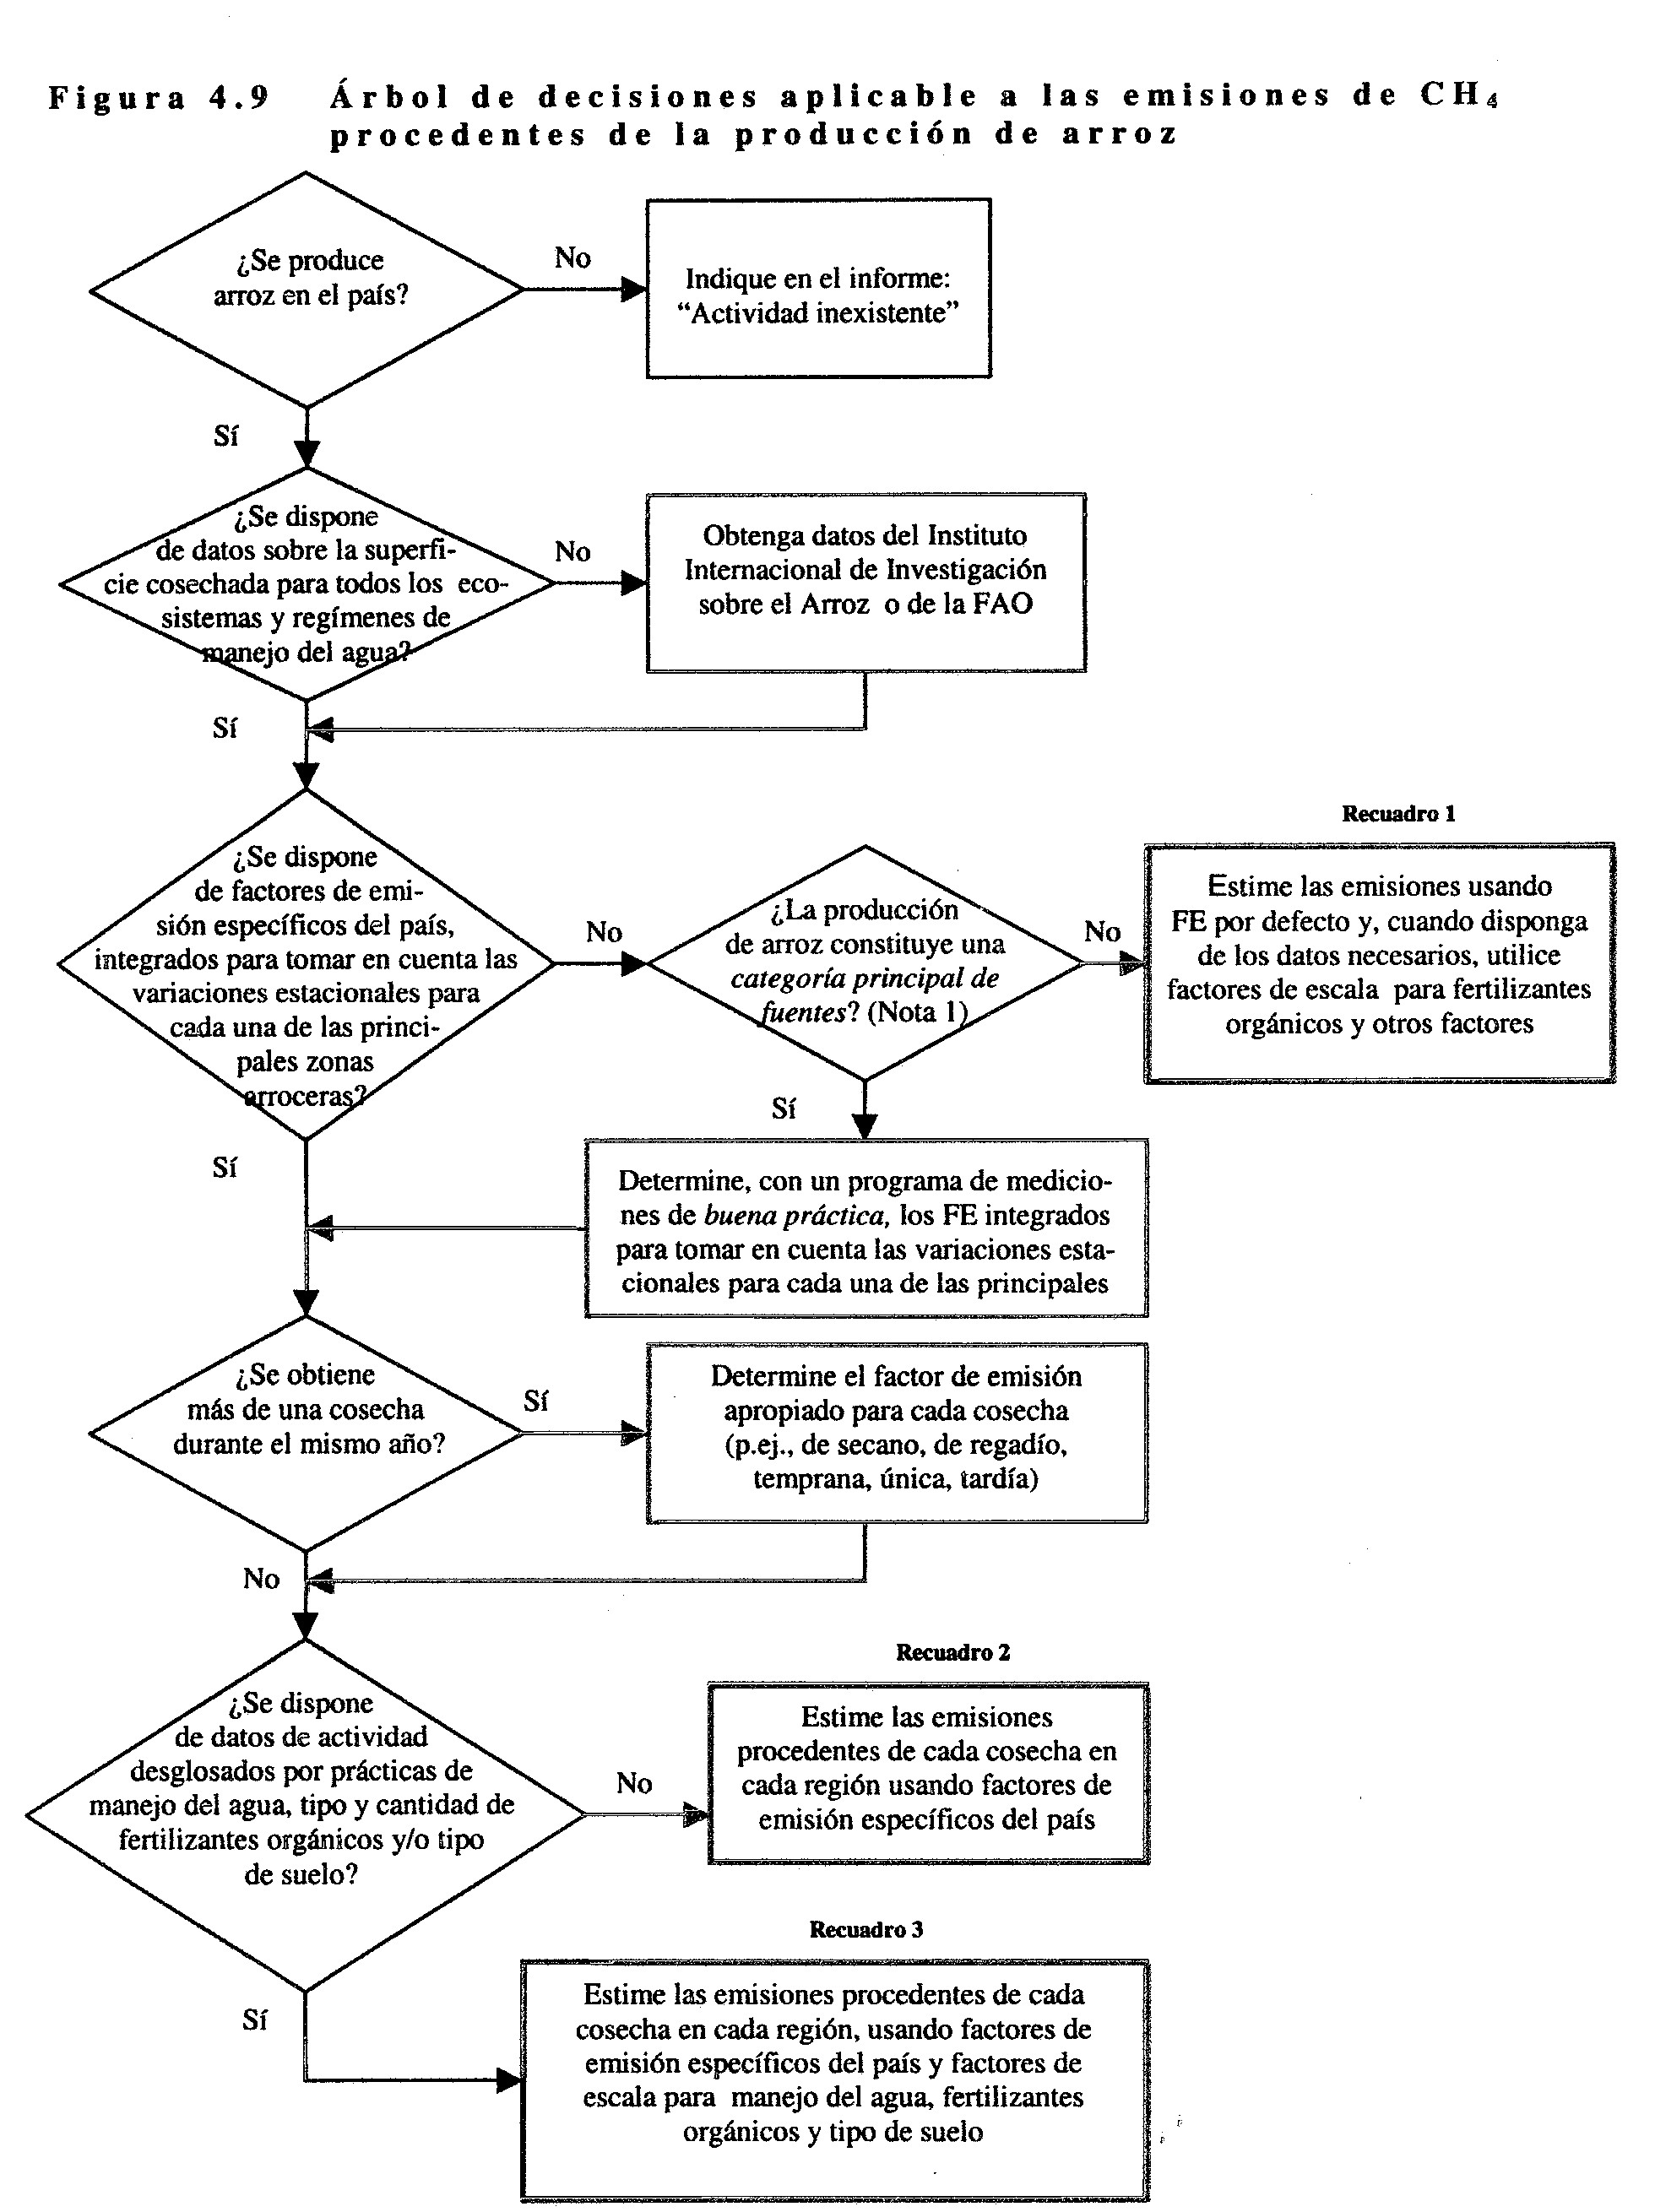
Precisión de
estimados:

Recuadro 3
>
Recuadro 2
>
Recuadro 1
Evento
imposible
Si fuente es
categoría principal
Si fuente no es
categoría principal
Datos sobre producción de arroz y área cosechada deberían estar disponible en las estadísticas nacionales de los países, preferentemente por ecosistema o tipo de manejo de agua. Si estos datos no están disponibles, ellos pueden bajarse del sitio web de la FAO: http://www.fao.org/ag/agp/agpc/doc o de las Estadísticas Mundiales de Arroz, del IRRI. Por varias razones, las estadísticas sobre área cultivada pueden estar sesgadas; por consiguiente, los países se deben esforzar por verificar sus estadísticas del área cosechada con sensores remotos. También, puede ser necesario para los países completar un catastro de las prácticas de cultivación, para obtener datos sobre el tipo y cantidad de enmiendas orgánicas aplicadas.

4. Programa computacional del PICC

El programa computacional del PICC intenta ayudar en la preparación y emisión de informes de los inventarios nacionales de gases del efecto invernadero (GEI) y está basado en las Directrices metodológicas PICC 1996. Está disponible con estas guías, en el sitio web del NGGIP-IPCC (http://www.ipcc-nggip.iges.or.jp/public/gl/software.htm). Este programa se basa en simples métodos por defecto y contiene las mismas hojas de trabajo, como se detalla en el Libro de Trabajo para los Inventarios de Gases Invernadero. También, incluye los cuadros para informar tomados de las Instrucciones para Informar. Sólo está disponible en ingles y está basado en Microsoft Excel v 5.0 o posterior.

La principal ventaja de este software, el cual está diseñado solamente para los métodos definidos para el Nivel 1, es que los cálculos y la preparación de los cuadros para el informe están automatizados. Sólo se requiere de ingresar los datos en las hojas de trabajo que tienen un sistema de menú habitual amigable para el usuario.

4.1. Estructura

El programa esta organizado en varias hojas de trabajos (planillas de cálculo), las cuales corresponden a una Vista General (Overview) y a cada uno de los 6 módulos sectoriales. Cada uno de estas hojas de trabajo tiene un menú estándar.

El libro de trabajo “Vista General” consiste de 18 hojas (planillas). Estas hojas se pueden completar manualmente o son automáticamente actualizadas con la información introducida en las hojas de trabajos sectoriales. Las 18 hojas son las siguientes:

  - Hoja 1 (Encabezado): contiene los datos básicos del inventario (país, año del inventario, persona de contacto, etc). Esta información se coloca automáticamente en el encabezado de las otras hojas de trabajo.
  - Hojas 2-4: contiene las hojas 1 a la 3 del Cuadro 1 (Informe Sectorial para sector “Energía).
  - Hojas 5-6: contiene las planillas 1 y 2 del Cuadro 1 del Informe por Sectores para “Procesos Industriales”)
  - Hoja 7: contiene el Cuadro 3 (del Informe Sectorial par “ Uso de Solventes y Otros Productos).
  - Hoja 8 y 9: contiene la hoja 1 y 2 del Cuadro 4 (Informe Sectorial para el sector “Agricultura”).
  - Hoja 10: contiene el Cuadro 5 (Informe Sectorial parte “Cambio de Uso de Suelo y Forestal”
  - Hoja 11: contiene el Cuadro 6 (Informe Sectorial para “Desecho”)
  - Hoja 12 a 14: contiene hojas 1 a la 3 de la Tabal /1 (Resumen del Informe).
  - Hoja 15: contiene el Cuadro 7B (Breve Resumen del Informe)
  - Hoja 16-18: contiene las hojas 1 a la 3 del Cuadro 8A (Tabla General).

Hay un libro de trabajo para cada sector del inventario. El libro de “Agricultura” tiene 22 hojas de cálculo, correspondiente a las diferentes planillas incluidas en las Directrices metodológicas PICC 1996 (Vol 2, pág 4.49-4.63):

  - Hoja 1: contiene la hoja 1 de la hoja de trabajo 4-1 (Emisiones de metano procedentes de la fermentación entérica el ganado doméstico y manejo de estiércol).
  - Hoja 2 –7: contiene varias hojas complementarias a las Hojas de Trabajp 4-1 (Emisiones de N de los sistemas de tratamiento de residuos animales).
  - Hoja 8: contiene la hoja 2 de la Hoja de Trabajo 4-4 (Emisiones de Oxido de Nitroso procedente de la producción animal y del sistema de tratamiento de residuos animales)
  - Hoja 9: contiene las Hojas 4-2 (Emisiones de CH₄ procedente de la producción de arroz inundado)
  - Hoja 10-12: contiene las hojas 1-3 del Trabajo 4-3 (Quema de sabanas)
  - Hoja 13-15: contiene las hojas 1-3 del Trabajo 4-4 (Quema de residuos agrícolas)
  - Hoja 16: contiene 1 planilla de la Hoja de Trabajo 4-5, Sub-módulo “Suelos Agrícolas”(Emisiones directas de oxido nitroso desde suelos agrícolas, excluyendo el cultivo en Histosoles)
  - Hojas 17-18: contiene las Hojas complementarias de Trabajo 4-5 a (Uso del N del Estiércol) y 4-5B (Entrada de N desde los residuos de cosecha)
  - Hoja 19: contiene la hoja 2 de la Hoja de Trabajo 4-5, Sub-módulo “Suelos Agrícolas” (Emisiones directas de oxido nitroso procedentes de Histosoles cultivados)
  - Hoja 20: contiene la hoja 3 de la Hoja de Trabajo 4-5, Sub-módulo “Suelos Agrícolas” (Emisiones de Oxido Nitroso procedentes de animales en pastoreo, confinamiento y domésticos),
  - Hoja 21: contiene la hoja 4 de la Hoja de Trabajo, Sub-modulo “Suelos Agrícolas” (Emisiones Indirectas de oxido nitroso procedentes del deposito de NH₃ y NO_{X}).
  - Hoja 22: contiene la hoja 5 de la Hoja de Trabajo 4-5, Sub-módulo “Suelos Agrícolas” (Emisiones Indirectas de oxido nitroso procedente de la lixiviación).

4.2 Operación

Después de abrir el programa y llenar los datos del Cuadro principal, se debe elegir un sector marcando la opción “Sectors” en la barra de menú. El programa Excel desplegará las hojas de trabajo del sector elegido y, automáticamente, abrirá otro archivo “Overview.xls”, cuyo icono se puede ver en la barra de inicio. Este archivo contiene los cuadros de informes, diseñados conforme Instrucciones para Entrega de Informes (Volumen 1, Directrices metodológicas PICC 1996) cuya ventana se abrirá al mismo tiempo de poner a correr el software. Ésto asegura que todos los cálculos serán actualizados durante el trabajo.

El menú estándar de Excel es reemplazado por un sistema de menú especial el cual se puede usar para moverse alrededor de los cuadros y hacer todos los cálculos para el inventario.

La opción del menú “Sectors” permitirá abrir otros archivos, para preparar los cálculos relativos a los sectores de “Energía”, “Procesos Industriales”, “Agricultura”, “Cambio de Uso del Suelo/Forestería” y “Residuos”. Estos archivos se denominan “Modulo 1.xls ”, Modulo 2.xls , Modulo 4.xls , Modulo 5.xls y Modulo 6.xls , respectivamente. No se pueden realizar cálculos para el sector Solvente y Otros productos, ya que no existen metodologías en las Hojas de Trabajo para este sector.

El menú Archivo, Editar, Insertar, Ventana y Ayuda son estándares de Excel, que se pueden usar para abrir y cerrar archivos, modificar las hojas de cálculos, cambiar desde una hoja a otra y obtener ayuda dentro del Programa Excel. El software mismo no contiene un ítem de ayuda en línea con el sistema de Ayuda.

Cada hoja de cálculo del programa tiene un propio sistema de menú personalizado, el cual permitirá moverse a través de las áreas que requieran datos. También, se puede hacer clic en las etiquetas ubicadas en la parte inferior de la ventana, para moverse a otra hoja de cálculo. Las etiquetas están marcadas con el mismo formato indicado en la Instrucciones del Libro de Trabajo y Entrega de Informes. Para todas las hojas de trabajo de los sectores (Energía, Procesos Industriales, Agricultura, Cambio de Uso del Suelo y Forestería, Residuos), las etiquetas están marcadas con un numero de la hoja de trabajo y el número de la hoja dentro de la hoja de trabajo. Al final de cada conjunto de etiquetas, hay una llamada “Módulo 1”. Esta contiene el código de programación para crear un sistema de menú personalizado y no debería ser modificado en ninguno de sus aspectos.

Para comenzar a construir el inventario, haga clic en la opción “Sectors” y se selecciona “Agricultura”. Se desplegará un archivo nuevo, que contiene las hojas de cálculo (planillas) tomadas del Libro de Trabajo de este sector. Se pueden usar las instrucciones del Libro de Trabajo, para llenar la información que se requiere para realizar la estimación de las emisiones. El Libro de Trabajo contiene una explicación detallada de cómo se deben hacer los cálculos.

Mientras se están completando las hojas de cálculo del sector, los cuadros sectoriales y de resumen en el archivo “Overwiew .xls”, se comienzan a completar automáticamente. Sin embargo, si hay un calculo específico para un sector o fuente, el cual no está incluido en el Libro de Trabajo, entonces se debe ingresar manualmente este valor en el archivo “Overview.xls”. Así también, si se tiene un valor que fue calculado usando un método propio, se debe entrar el valor dentro del archivo “Overview”.xls. Finalmente los cuadros 8A 1, 2 y 3 se deben llenar en forma manual.

5. Base de Datos de Factores de Emisión (BDFE)

5.1. Aspectos generales

Como se señaló en los Agradecimientos del Manual de la BDEF para aplicación en Web, “la calidad de los inventarios nacionales procedentes de emisiones y remociones por fuentes antropogénicas de los gases de invernaderos no controlados por el Protocolo de Montreal (inventarios de Gases de Efecto Invernadero, GEI) depende sustancialmente en factores de emisión y datos de actividad confiables. Aunque es preferible usar factores de emisión que reflejen las circunstancias nacionales, el desarrollo de éstos es caro, requiere tiempo y una alto grado de especialización (y excede las posibilidades de la mayoría de Países No Anexo I). Las Directrices metodológicas PICC 1996 y la Orientación PICC sobre Buenas Prácticas proporcionan factores de emisión por defecto, para la mayoría de las categorías de fuentes y sumideros. Algunos de estos factores de emisión por defecto son específicos para una región y país, pero en general no cubren todas las regiones o países.

El intercambio de la información facilitaría a los países (especialmente a los Países NAI) a usar o desarrollar factores de emisión que puedan ser aplicados bajo las circunstancias de cada país antes que factores de emisión por defecto del PICC, sin tener que pagar los costos asociados a la investigación. Por esta razón, muchos países han indicado que la publicación de una base de datos que contenga los factores de emisión de los GEI junto con la información científica de respaldo, podría ser de gran ayuda para mejorar la calidad del los inventarios de GEI y a un costo aceptable. La incorporación de una base de datos, que contenga los factores de emisión de GEI con información científica de respaldo, podría ser uno de los temas a tratar en una futura revisión y actualización de las Directrices metodológicas PICC 1996.

Con todos estos antecedentes, se inició un proyecto para establecer una base de datos de los factores de emisión de GEI (Proyecto BDFE), con una reunión de definición de alcances, en Nueva Delhi (India) el 24-25 de Julio del año 2000. Posteriormente, el diseño funcional fue acordado en una Primera Reunión de Expertos, realizada en Paris (Francia), los días 2-4 de julio del 2001, y se elaboró un prototipo de base de datos en Enero del 2002

Esta base de datos se sometió a una prueba piloto por un número de expertos en inventarios de diferentes países, durante 8 semanas, desde el 11 de febrero al 8 de Abril del año 2002. En una Segunda Reunión de Expertos, en Bratislava /Eslovaquia), realizada los días 23-24 de Abril del 2002, los participantes consideraron los comentarios recogidos de las pruebas pilotos y se discutió como mejorar el prototipo de la base de datos. La BDFE fue mejorada de acuerdo con las conclusiones de la reunión de Bratislava y, finalmente, se entregó para su uso público en la 8va Sesión de la Conferencia de las Partes, de la UNFCCC (COP8), en Octubre del 2002.

5.2. Objectives

Los principales objetivos del BDFE son:

- ser una biblioteca reconocida de factores de emisión de GEI y otros parámetros,
- contener documentación de respaldo o referencias técnicas de factores de emisión y otros parámetros, y
- servir como una plataforma de comunicación, para la distribución y comentarios sobre nuevos datos derivados de la investigación y mediciones.

Esto significa que los investigadores y los miembros de la comunidad científica pueden incorporar sus propios resultados, en relación a factores de emisión y otros parámetros. Pero, estos nuevos datos aportados por la sociedad científica global y de inventario deben ser evaluados -para su aceptación- por el Comité Directivo Editorial del FDFE, de acuerdo a los criterios predefinidos. Por último, la responsabilidad del uso de esta información apropiadamente será siempre de los propios usuarios.

5.3. Criterios para inclusion de nuevos datos

Los principales criterios para la aceptación de un dato nuevo son:

- robustez: que el valor sea poco probable de cambiar, dentro del rango de incertidumbre, si hubo repetición del programa de medición o la actividad de modelación,
- aplicabilidad: un FE (Factor de emisión) solamente puede aplicarse si la fuente y su conjunto de tecnología-operación-condiciones ambientales-tecnología de abatimiento, bajo el cual el FE fue medido o modelado, están claros y permiten al usuario ver como puede ser aplicado,
- documentación: se provee información de acceso a la referencia técnica original, a objeto de evaluar la firmeza y aplicabilidad descritas anteriormente.

El Comité Editorial del BDFE esta compuestos por dos Co-presidentes, dos Coordinadores Editoriales por sector y tres o cuatros Expertos por sector. Originalmente y de acuerdo al criterio tradicional del PICC, para la selección de miembros de este Comité Directivo Editorial, están representadas todas las regiones del mundo reconocidas por la Organización Meteorológica (OMS), así como también, debe existir un balance entre los representantes de países Anexo I y No-Anexo I.

Para proponer nuevos datos, los científicos pueden entregar la información en línea. Para esto, deben contactar a la Unidad de Soporte Técnico (UST) del Grupo de Trabajo (TFB) a través de la página web www.ipcc-efdb@ges.or.jp, donde se registrará el dato y entregará un identificador único (ID), una contraseña y otros soportes técnicos. El proveedor debe ingresar el dato siguiendo la orientación dada en la aplicación web del Manual de Uso del FDBE.

  - Datos contenidos y acesso a la BDFE

En la actualidad, la BDFE contiene solamente los datos aportados por el PICC y los datos de CORINAIR94. Para Agricultura, los datos provienen principalmente del PICC, ya que de 1.387 ingresos, 1.303 proceden del PICC, estando el 87,2% referidos a CH₄ y N₂O, que son los principales gases emitidos desde este sector.

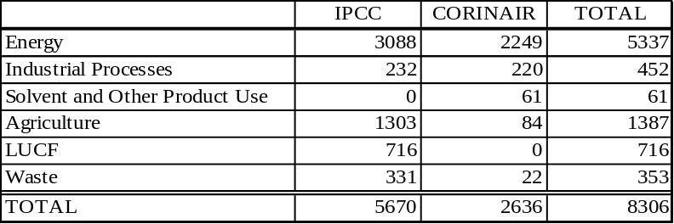
Número de datos registrados por Sector

La BDFE debería asistir a los países, a elaborar inventarios que estén ni sobre ni sub-estimados, hasta donde sea posible juzgar, y que las incertidumbres sean reducidas lo más que sea posible.

Hay dos aplicaciones diferentes:

- Aplicación web: http://www.ipcc-nggip.iges.or.jp/EFDB/main.php

  - para todos los usuarios, facilitando búsquedas en línea, y
  - para que los proveedores de datos puedan entregar nuevos factores de emisión y otros parámetros,

aplicación CD-ROM: para todos los usuarios, en particular para aquellos quienes tienen dificultad en conectarse a Internet, para llevar a cabo la búsqueda sin necesidad de entrar a internet.

La aplicación web es el centro del sistema y todo nuevo desarrollo se hará disponible a través de él, en primer lugar.. En ambos casos, los factores de emisión pueden ser fácilmente encontrados con la información de respaldo. Para ello, el usuario debe seguir las guías del usuario.

5.5. Como acceder a la aplicación web

Primero que todo, conéctese al sitio http://www.ipcc-nggip.iges.or.jp/EFDB/main.php. Una vez ingresado, vaya a la opción “Find EF” y se mostrará una página con tres opciones:

- búsqueda paso a paso, por Categorías de Fuente/Sumidero y Gas,
- búsqueda de texto completo, usando palabras claves, y
- encontrar el FE, usando el Código de Identificación (ID).

Si se entra por primera vez al sitio web, se recomienda usar la primera opción (búsqueda paso a paso). Aquí, se desplegará una nueva página mostrando todas las fuentes reconocidas en el Sector de Agricultura :

- Fermentación Entérica
- Manejo de Estiércol
- Cultivo de arroz
- Quema de sabanas,
- Suelo agrícolas
- Otros

Al entrar a un sector específico, es posible que aparezca una marca roja al lado derecho, que es indicativo de haber alcanzado el nivel de menor jerarquía.

- aparecerá al nivel de “Suelos agrícolas”, “Quema prescrita de Sabanas” y “Otras”, en la primera página de “Agricultura”,
- aparecerá para todas las especies animales, excepto vacunos, entrar a la primera página de “Fermentación Entérica”,
- aparecerá para “lecheros” y “no-lecheros”, en la segunda página de “Fermentación Entérica”, al entrar por “Vacunos”, y
- así, con el resto de las fuentes de Agricultura.

El usuario debe elegir la fuente para la que necesita un factor de emisión. Hagamos un siguiente ejemplo: supongamos que se necesita un factor de emisión para fermentación entérica de alguna especie animal. Entonces, se puede ir a “Fermentación entérica” y se desplegará en pantalla un segundo nivel , mostrando todas las especies animales reconocidas por las Directrices metodológicas PICC 1996:

- Vacunos,
- Búfalos,
- Ovejas,
- Cabras,
- Camellos y llamas,
- Caballos,
- Mulas y Asnos,
- Cerdos,
- Aves de corral,
- Otras.

Asumamos, entonces, que se necesita un factor de emisión para cabras. Entonces, se sitúa el cursor sobre “Cabras” y se presiona aceptar; aparecerá una nueva ventana con los mismos detalles que la anterior pero con la palabra cabra destacada en negro y cursiva, entonces al final de la página se presiona aceptar sobre “Proceder al paso 2”.

Luego, en la ventana siguiente, aparece abierta la página inicial del Paso 2. Ahí, se debe seleccionar el gas(es) que se está trabajando (si es fermentación entérica, entonces se debería buscar CH₄). Después, se presiona aceptar en “Aplicación” y luego sobre “Buscar” y, en la pantalla, aparecerán todos los factores de emisión relacionados a cabras. Algunas de los datos interesantes de mencionar son:

- cada factor de emisión tiene un Identificador Único (ID), por lo cual es posible hacer una nueva búsqueda para el mismo factor de emisión, abriendo la hoja siguiente, y
- en la columna derecha, hay una opción que dice “Detalles”; si presiona aceptar sobre ésta, se encontrará el detalle del factor de emisión buscado.

Aquellas que contribuyen con el 25 o más de las emisiones de la categoría de fuente

